SYSTEM DESIGN

Sistem Informasi Hidrometeorologi BMKG 2026
Rancangan aplikasi data antarmuka dan infrastruktur
Hidromet BMKG 2026 menyatukan informasi, monitoring, peringatan dini, geospasial, dokumen dan pertukaran SIH3 melalui satu platform layanan. Dokumen ini menjelaskan hubungan antarkomponen, pengendalian publikasi, rancangan jaringan dan hardware, serta cara menguji kesiapan operasionalnya.
Pusat desain adalah data product yang memiliki identitas dan versi konsisten untuk peta, grafik, tabel, dokumen, metadata dan API. Kubernetes menjalankan aplikasi dan worker; PostgreSQL PostGIS, object storage dan layanan GIS menangani data sesuai karakteristik bebannya.
Identitas | Keterangan
Pemilik produk | Badan Meteorologi Klimatologi dan Geofisika
Kode dokumen | SD HIDROMET 2026 001
Versi | 1.0
Tanggal | 9 November 2026
Status | Rancangan teknis untuk penelaahan
Pembaca | Product Owner, Data Owner, tim aplikasi, DBA, GIS, SRE, keamanan, UPT dan pengelola pengadaan

Kendali dokumen dan dasar perancangan
Dokumen ini menjadi acuan pembahasan desain dan detail engineering sebelum implementasi. Angka trafik, kapasitas hardware, retensi dan target pemulihan merupakan parameter rancangan yang perlu disahkan melalui assessment dan pengujian.
Sumber | Pemakaian
PRODUCT REQUIREMENTS DOCUMENT.docx versi 1.0 | Acuan kebutuhan utama untuk ruang lingkup, fitur, data, keamanan, target kinerja dan penerimaan. Penomoran acuan di dokumen ini mengikuti bagian 1 sampai 48 pada PRD tersebut.
Rancangan Visual Hidromet 2026 | Dasar 22 gambar dan baseline infrastruktur yang telah disusun. Menu Kontak ditambahkan pada struktur dan wireframe beranda agar selaras dengan PRD terlampir.
Dokumentasi teknis resmi | Referensi pola HA Kubernetes, Ceph dan PostgreSQL beserta port jaringan. Daftar pustaka memuat URL untuk verifikasi saat pemilihan versi.

Penanggung jawab penelaahan
Peran | Fokus penelaahan
Product Owner dan Data Owner | Cakupan produk, mutu data, severity, approval, retensi dan rekomendasi publik.
Arsitek dan tim pengembang | Batas modul, kontrak API, model data, konsistensi versi dan pengalaman pengguna.
SRE DBA GIS dan keamanan | Kapasitas, availability, akses, storage, pemulihan, monitoring dan runbook.

Persetujuan desain, persetujuan rilis aplikasi dan persetujuan publikasi data merupakan keputusan yang terpisah. Hak tersebut tidak otomatis melekat pada administrator teknis.

Daftar isi
1 Ringkasan rancangan 4
2 Kebutuhan dan batas sistem 5
3 Struktur kapabilitas dan pengguna 7
4 Arsitektur sistem 9
5 Model data dan kontrak layanan 13
6 Alur data dan perilaku sistem 16
7 Rancangan antarmuka 25
8 Infrastruktur dan topologi jaringan 32
9 Keamanan dan operasi rilis 38
10 Ketersediaan dan pemulihan 40
11 Implementasi dan pengujian 43
12 Keputusan desain dan risiko 45
13 Referensi 46
Gambar disajikan pada lembar A3 agar label terbaca. Uraian, tabel kebutuhan dan spesifikasi menggunakan lembar A4. Setiap gambar menyertakan catatan penerapan dan acuan bagian PRD.

1 Ringkasan rancangan
Hidromet BMKG 2026 dirancang sebagai platform layanan informasi dengan portal publik dan workspace operasional yang berbagi katalog data product. Pengguna memilih kebutuhan, wilayah dan waktu; layanan menyajikan representasi yang berasal dari versi produk yang sama.
Alur operasional mencakup ingestion, validasi schema, QC, pengolahan, review, persetujuan dan publikasi. Untuk produk publik dan peringatan pada baseline ini, manusia menyetujui versi sebelum publisher mengaktifkannya. Pengecualian otomasi hanya dapat diberlakukan melalui kebijakan Data Owner dengan bukti QC, hak layanan dan audit yang setara.
Aplikasi stateless, GIS rendering dan worker dijalankan pada Kubernetes dengan alokasi sumber daya yang terpisah. Database HA dan Ceph memakai server khusus sehingga kegagalan worker aplikasi tidak sekaligus menghilangkan seluruh lapisan data. Cache dan indeks pencarian dapat dibangun ulang dari data sumber yang berwenang.

Keputusan arsitektur utama
Keputusan | Alasan penerapan
Satu identitas dan versi produk | Menghindari peta, grafik, tabel dan dokumen yang berasal dari versi berbeda.
Manifest publikasi dan outbox | Mengaktifkan produk setelah seluruh aset siap; distribusi event dapat diretry tanpa menduplikasi produk.
HA lokal dan DRC terpisah | Kegagalan host ditangani di pusat data utama; kehilangan lokasi ditangani oleh prosedur DR yang diuji.
Akses melalui role dan wilayah | Memisahkan operator, validator, publisher, auditor dan pengelola platform sesuai tugas.

Baseline ideal awal memuat 22 server di pusat data utama dan 22 server di DRC dengan kapasitas setara. Ini merupakan usulan perencanaan, bukan hasil inventaris ataupun daftar belanja final. Kebutuhan aktual harus disesuaikan setelah benchmark dan verifikasi fasilitas.

2 Kebutuhan dan batas sistem

Ruang lingkup fungsional
Kelompok | Kebutuhan rancangan
Portal dan pencarian | Beranda nasional, pencarian wilayah/produk/layer/dokumen/artikel, menu Info, Monitoring, Peringatan Dini, Geospasial, Dokumen, Kontak dan SIH3.
Monitoring dan GIS | Filter parameter, wilayah, periode dan sumber; peta/grafik/tabel; katalog layer, legenda, identify, overlay, perbandingan dan unduh sesuai hak.
Peringatan dini | Nowcasting, berbasis dampak, banjir bandang, hujan tinggi dan kekeringan; severity, validity, wilayah, status dan rekomendasi.
Data dan publikasi | Produk, dataset, metadata, provenance, versi, QC, approval, publication, arsip dan audit perubahan.
Administrasi dan integrasi | Pengguna/role/scope, CMS, REST API v1, OGC, pertukaran SIH3, pipeline, notifikasi dan dashboard operasi.

Batas MVP
MVP tidak mewajibkan aplikasi mobile native, mesin prediksi AI baru, penggantian seluruh model ilmiah BMKG, migrasi semua arsip historis atau integrasi semua Kementerian/Lembaga sekaligus. Layanan ilmiah dan data eksternal yang sudah ada dihubungkan melalui adapter dan kontrak yang disepakati.
Keluaran platform merupakan penyajian dan pengelolaan produk hidrometeorologi. Penetapan metode ilmiah, ambang severity dan rekomendasi tindakan menjadi tanggung jawab pemilik data dan layanan yang berwenang.
Acuan kebutuhan PRD bagian 7 sampai 15 serta 43 sampai 46.

Kebutuhan mutu dan asumsi kapasitas
Aspek | Target atau asumsi | Cara membuktikan
Availability | Target PRD >=99,9% untuk layanan publik kritikal, di luar maintenance terencana. | Synthetic check eksternal; jadwal maintenance dan denominator SLI dicatat.
Portal dan API | P95 API portal <2 detik; endpoint API sederhana <1 detik; beranda <3 detik pada jaringan normal. | Uji endpoint, cache state, payload, jaringan dan concurrent load terdefinisi.
WebGIS | Initial map <5 detik; cached tile <1 detik. | Uji cache hit dan miss, layer berat, zoom dan coverage representatif.
Pengalaman pengguna | Responsive, accessible; informasi utama dicapai maksimal tiga klik. | Task test persona, keyboard, perangkat mobile dan alternatif tabel.
Keamanan | MFA privileged; HTTPS seluruh endpoint publik; tidak ada critical vulnerability pada rilis produksi. | Uji authz, scanning pipeline, review konfigurasi dan UAT keamanan.
Beban awal usulan | 500 pengguna bersamaan; 100 RPS API dinamis dan 500 RPS cached tile. | Kalibrasi ulang dengan data akses dan uji beban puncak.
Data awal usulan | 30 TB aktif; tumbuh 25% per tahun. Raw baru 100 GB/hari, retensi 90 hari sudah termasuk 30 TB. | Inventory per jenis data, growth trend, kebijakan retensi dan benchmark IO.

Target DR per tier dijelaskan pada Bab 10. Keberhasilan publikasi, laju kesalahan, latensi, penggunaan API/WebGIS dan waktu publikasi dicatat sebagai KPI. Semua target harus memiliki pemilik, cara ukur dan periode pelaporan.
Acuan kebutuhan PRD bagian 28, 30, 33 serta 38 sampai 42.

3 Struktur kapabilitas dan pengguna
Kapabilitas publik dipisahkan dari workspace operasional agar pengguna tidak perlu memahami struktur server dan modul internal. Pencarian global dan katalog menghubungkan kedua kanal melalui identitas produk, sedangkan hak akses membatasi fungsi dan data yang dapat dilihat.
Persona atau role | Tugas dan batas izin
Publik dan BPBD | Membaca produk publik, monitoring dan warning; memilih wilayah; mengunduh aset publik.
Mitra SIH3 dan K L | Mengakses kontrak API/OGC sesuai scope, kuota dan klasifikasi data melalui service account.
Data Operator | Mengunggah, memperbaiki metadata dan memantau QC pada wilayah yang menjadi tanggung jawabnya.
Validator | Melihat QC/provenance dan approve/reject versi; tidak menyetujui versi yang dibuatnya sendiri.
Publisher | Mengaktifkan versi APPROVED setelah readiness aset dan izin diperiksa.
National dan Provincial Admin | Mengelola pengguna, role dan konfigurasi dalam scope kewenangan; tidak otomatis mendapat hak publish.
SRE DBA GIS dan auditor | Mengoperasikan platform atau menelaah bukti audit sesuai peran; auditor memiliki hak baca yang terpisah.

Super Admin dibatasi pada kebutuhan administratif tertentu dengan MFA dan akses bertenggat. Akses break glass harus menghasilkan audit dan penelaahan setelah kejadian. Kontak menyajikan pusat layanan, UPT, kontak operasional dan feedback dengan perlindungan terhadap spam.

Struktur kapabilitas dan navigasi
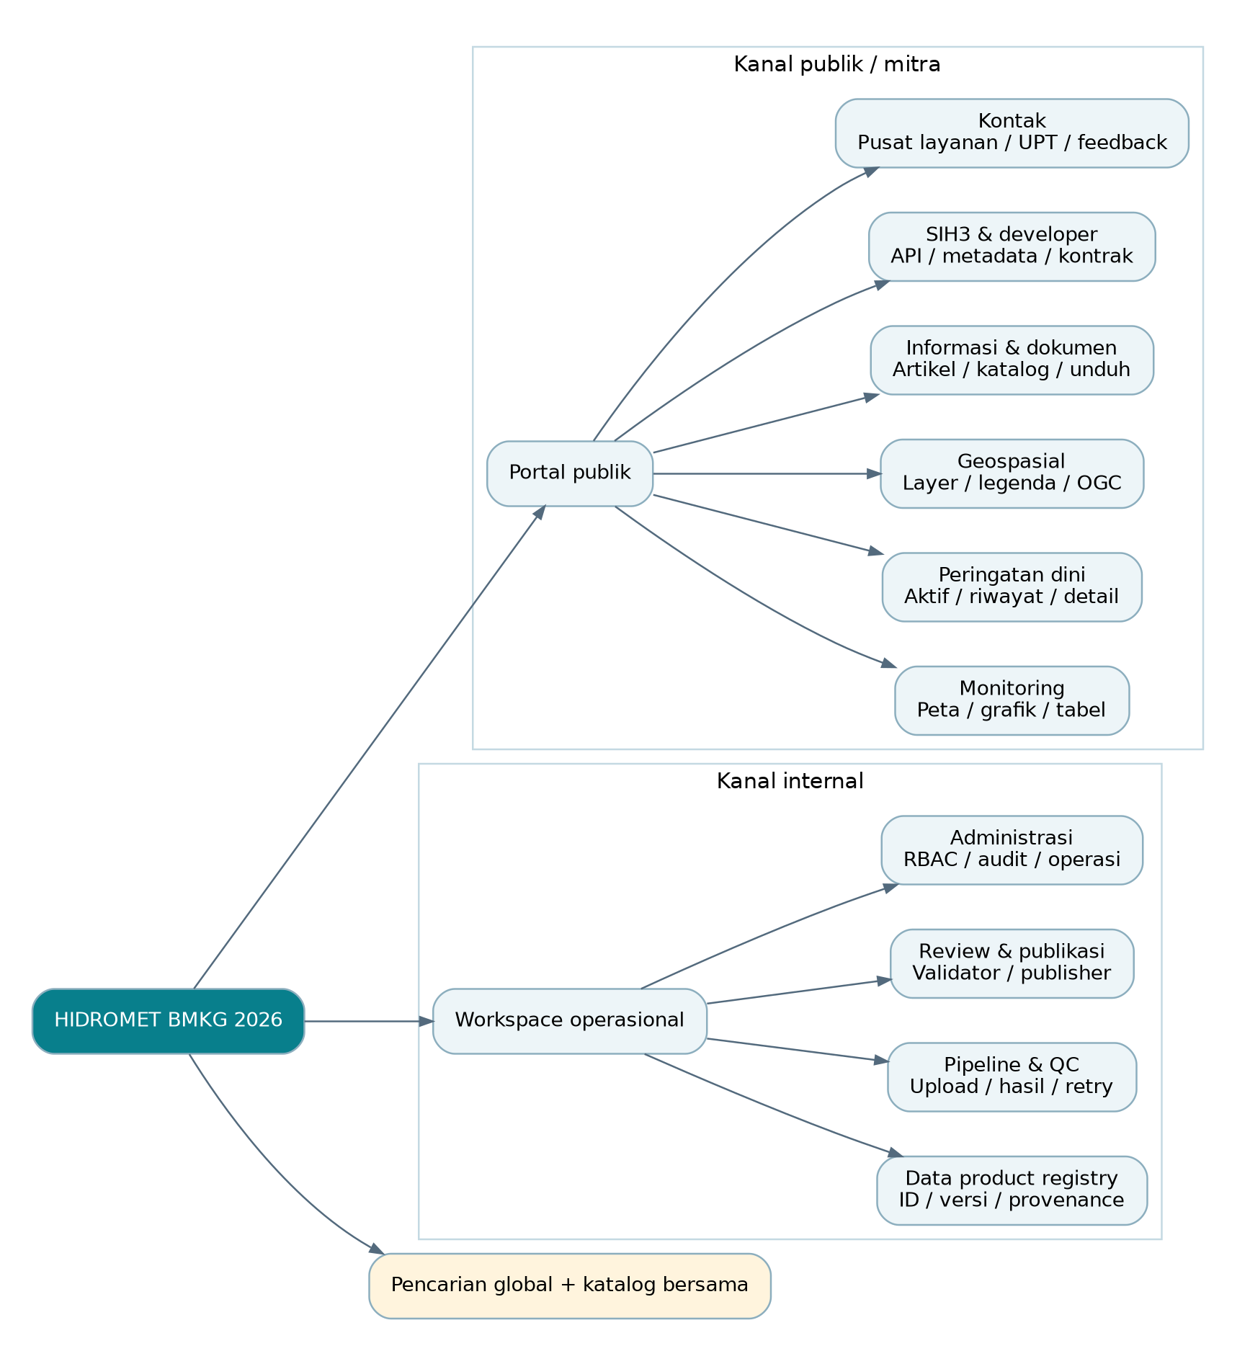
Gambar 1 Struktur kapabilitas dan navigasi
Struktur menggambarkan kemampuan produk dan navigasi, bukan struktur organisasi BMKG.
Satu Product ID dan version mengikat peta, grafik, tabel, dokumen, metadata, dan API. Menu internal hanya tampil sesuai role dan scope wilayah.
Acuan kebutuhan PRD bagian 6 sampai 13

4 Arsitektur sistem
Trafik publik masuk melalui proteksi DDoS upstream, WAF dan reverse proxy HA sebelum diarahkan ke ingress atau API gateway. Portal menggunakan API aplikasi; database, object storage, antrean dan jaringan manajemen tidak dipublikasikan langsung ke Internet.
Modul produk, warning, dokumen dan konten dapat diawali sebagai aplikasi modular dengan kontrak internal yang jelas. GIS rendering dan worker dipisahkan sejak awal karena profil CPU, memori dan IO berbeda. Pemisahan menjadi microservice tambahan mengikuti kebutuhan skala, pola perubahan dan kemampuan tim operasi.
Komponen | Tanggung jawab
Frontend dan workspace | Navigasi, filter, peta, grafik, tabel, review dan status; seluruh otorisasi tetap diperiksa backend.
API gateway dan IAM | Routing, validasi request, autentikasi, rate limit; SSO, MFA, role dan scope wilayah.
Registry dan warning | Sumber kebenaran metadata, version/state, validity, approval dan manifest terbit.
GIS dan worker | Adapter sumber, QC, processing, katalog GIS, rendering, tile generation dan OGC; operasi berat asynchronous.
Queue cache search | Antrean durable dan DLQ; cache data/session/tile; pencarian katalog yang hanya berisi konten berizin.
Data dan platform | PostgreSQL/PostGIS, Ceph S3/RBD, audit, secrets, registry image, GitOps dan observability.

Acuan kebutuhan PRD bagian 16 sampai 28. Pola pemisahan layanan tidak mengubah tanggung jawab Data Owner terhadap mutu dan otorisasi produk.

Arsitektur logis layanan
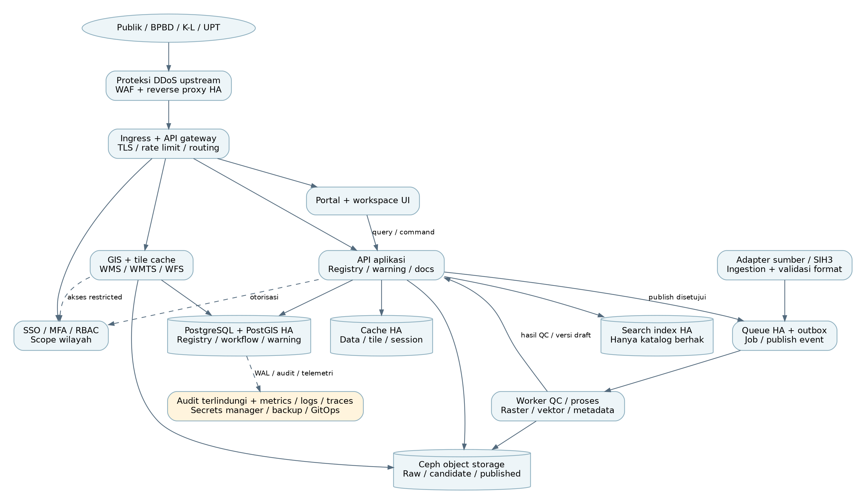
Gambar 2 Arsitektur logis layanan
API aplikasi dapat dimulai sebagai modular monolith dengan batas modul jelas. Pisahkan worker dan GIS sejak awal; pemecahan microservice lebih lanjut mengikuti beban dan tim.
Frontend tidak mengakses DB langsung. Unduh restricted memakai otorisasi dan URL bertenggat. Cache dan search bukan sumber kebenaran.
Publikasi memakai outbox dan manifest versi; aset baru baru terlihat setelah manifest aktif dialihkan secara atomik.
Acuan kebutuhan PRD bagian 16 sampai 25

UML deployment platform
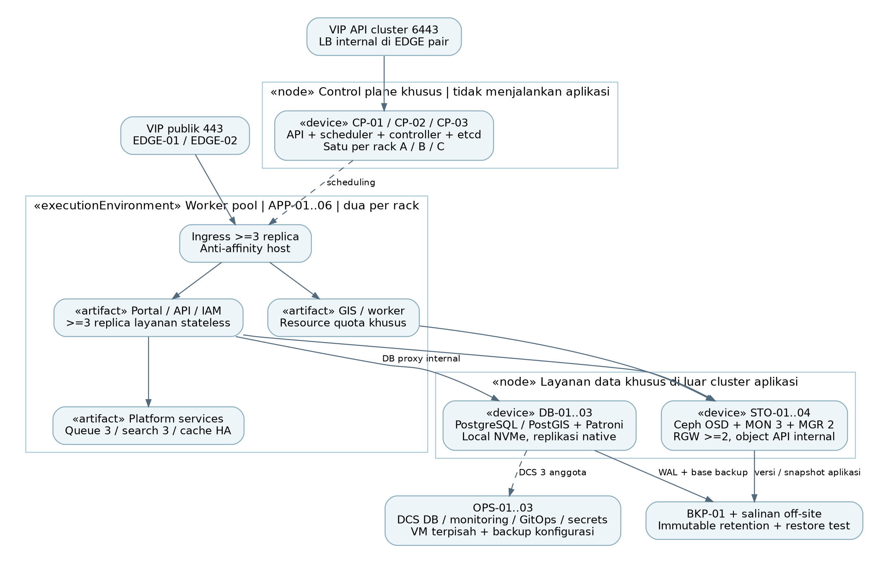
Gambar 3 UML deployment platform
CP, DB, dan OPS masing-masing tersebar pada tiga rack dan sumber daya fisik berbeda. DB DCS terpisah dari etcd Kubernetes.
Queue/search/cache memakai persistent volume pada Ceph RBD bila dibutuhkan; RGW untuk aset S3. Hindari menjalankan DB utama di atas Ceph pada baseline ini.
HPA, requests/limits, PodDisruptionBudget dan topology spread diperlukan. Replica saja belum menjamin HA tanpa distribusi dan kapasitas sisa.
Acuan kebutuhan PRD bagian 16 sampai 18 serta 31 dan 32

Namespace dan isolasi lingkungan
Namespace mengelompokkan workload dan kebijakan di dalam cluster. Staging dianjurkan menggunakan cluster terpisah agar uji rilis tidak menghabiskan kapasitas atau membuka akses ke data produksi. Jika pemisahan cluster belum tersedia, namespace staging diberi quota, policy dan kredensial tersendiri.
Namespace PRD | Penempatan dan pengendalian
hidromet-prod | Frontend, API, registry, warning dan layanan publik; ingress berizin, quota, PDB dan topology spread.
hidromet-staging | Nama namespace teknis hidromet-staging pada cluster staging; dataset uji tersanitasi dan akses produksi ditutup.
hidromet-data | Ingestion, QC, processing dan job; akses bucket raw/candidate; tidak memiliki izin mengaktifkan produk tanpa kontrak publikasi.
hidromet-gis | Renderer, OGC, tile cache dan GIS worker; resource quota dan pembatasan query spasial.
hidromet-monitoring | Collectors, metrics, logs, traces dan alerting; batasi akses label/log yang sensitif.
hidromet-security | Integrasi secrets, policy/admission dan kontrol keamanan sesuai komponen terpilih.

Nama namespace teknis lainnya mengikuti PRD: hidromet-prod, hidromet-data, hidromet-gis, hidromet-monitoring dan hidromet-security. Database dan Ceph tetap berada pada server khusus di luar cluster aplikasi; nama namespace data tidak berarti seluruh data ditempatkan di pod.
Semua namespace menggunakan default-deny NetworkPolicy lalu membuka jalur yang diperlukan. Terapkan service account per workload, admission non-root, requests/limits, batas ephemeral storage dan pembatasan egress. PodDisruptionBudget harus diuji bersama kapasitas worker yang tersisa saat maintenance.

5 Model data dan kontrak layanan
Product menyimpan identitas bisnis, tipe dan judul. ProductVersion menyimpan periode observasi/prakiraan, status, content hash dan waktu publikasi. Metadata, aset, hasil QC dan keputusan approval terikat pada versi; perubahan isi menghasilkan versi baru.
Objek | Isi utama dan aturan
Product dan ProductVersion | Product ID, type/category/title/description; version ID, period, source/producer, status dan publication time. Versi published immutable.
Asset dan Metadata | Dataset, layer, document, thumbnail, API endpoint; checksum, format/MIME, URI, lisensi, access class dan provenance. File besar berada di object storage.
QCResult dan Approval | Rule/result/detail serta actor, reason, waktu dan hash versi. Keputusan lama tidak berlaku jika versi atau hash berubah.
Warning dan Region | Severity, issuedAt, validUntil, status/rekomendasi; cakupan geometri dan kode wilayah. Aktif dihitung dengan waktu server dan status withdrawal.
User Role dan AuditEvent | Subject IAM, role assignment dan wilayah; event actor/action/object/time/result yang dikirim ke sink audit terlindungi.

Kelompok produk yang ditampung
Model yang sama menampung analisis dan prakiraan hujan bulanan, prakiraan musim, agroklimat, HTH, ketersediaan air tanah, potensi kekeringan/banjir, curah hujan harian, analisis/prediksi SPI, nowcasting dan seluruh tipe warning pada PRD. Rule QC, frekuensi pembaruan dan metadata wajib ditetapkan per Product Type.
Acuan kebutuhan PRD bagian 8 sampai 10, 18 sampai 20 dan 29.

UML kelas domain produk
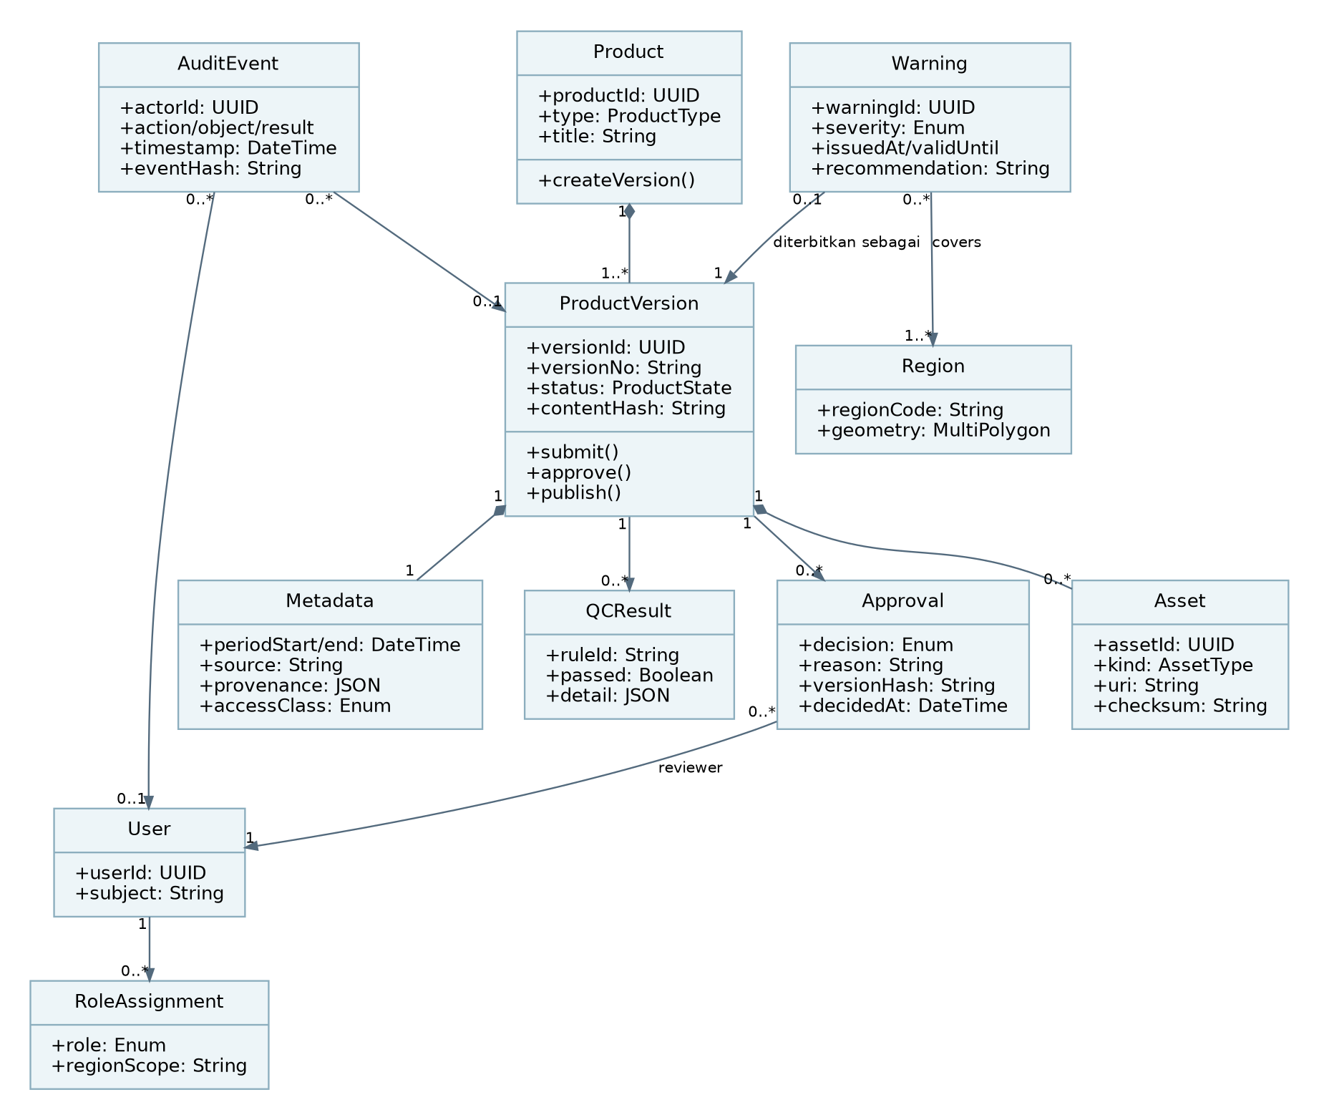
Gambar 4 UML kelas domain produk
Komposisi Product-Version-Asset/Metadata menunjukkan kepemilikan siklus hidup logis; penghapusan fisik tetap tunduk retensi dan legal hold.
Warning memakai satu ProductVersion; produk biasa tidak harus warning. Region coverage direalisasikan tabel penghubung. Audit aktor nullable untuk service/system identity yang dicatat terpisah.
Draf boleh belum punya aset; publikasi mensyaratkan minimal satu aset siap, metadata lengkap dan approval versi yang sama.
Acuan kebutuhan PRD bagian 8 sampai 10 dan 18

Kontrak API dan akses geospasial
Endpoint atau layanan | Hasil dan pengendalian
GET /api/v1/products dan /products/{id} | Katalog/detail sesuai izin. Pagination dan filter wilayah/periode/type; ID/version, waktu update, metadata dan aset.
GET /api/v1/rainfall dan /rainfall/latest | Data hujan dengan unit, periode, sumber dan coverage; definisi latest merujuk periode sumber, bukan waktu request saja.
GET /api/v1/warnings dan /warnings/active | Daftar/riwayat atau warning aktif berdasarkan waktu server, validity, status dan wilayah.
GET /api/v1/layers /stations /spi | Katalog layer, stasiun dan SPI dengan metadata serta scope. WFS/download restricted diperiksa di gateway/proxy dan backend.
POST /products dan /{id}/approve | Usulan command internal: registrasi oleh operator; approve versi/hash oleh validator. Reason dan audit wajib.
POST /products/{id}/publish | Usulan command publisher: accepted job ID, idempotency key, approval versi dan readiness aset. GET job status untuk hasil async.
WMS WMTS WFS dan WCS sesuai kebutuhan | Pemisahan GIS catalog/processing/rendering/tile. Batasi bbox, waktu, feature count, format dan resource per request.

API memakai kontrak OpenAPI dan versi /api/v1. Gunakan TLS, identitas/scopes, request ID, pagination, timeout dan quota. Usulan respons kesalahan: 400 untuk input tidak sah, 401 belum autentikasi, 403 tidak berhak, 409 konflik versi/status dan 429 kuota terlampaui. Detail internal dan token tidak dikirim ke pengguna.
URL aset restricted bertenggat dan tidak boleh masuk cache publik. Cache key memuat Product ID/version dan access class. Integrasi SIH3 memakai retry idempotent, circuit breaker dan kontrak yang diuji bersama mitra.

6 Alur data dan perilaku sistem
Sumber/UPT mengirim payload dan metadata atau operator mengunggah aset. Ingestion menghasilkan receipt dan job reference setelah format dasar, checksum dan identitas sumber diperiksa. Input yang tidak valid dikarantina sehingga tidak masuk publikasi.
Worker menjalankan schema validation, QC dan processing untuk membentuk candidate product. Validator melihat provenance dan hasil QC pada versi yang sama. Publisher mengirim perintah terpisah setelah approval sah. Worker menyiapkan semua aset berversi, lalu transaksi DB mengaktifkan manifest dan menulis outbox.
Relay mengambil event outbox yang telah committed untuk indeks, invalidasi cache, notifikasi dan pertukaran SIH3. Delivery bersifat at least once sehingga konsumen harus idempotent. Kegagalan notifikasi tidak menghapus produk yang sudah berhasil terbit; kegagalan penyiapan aset menahan aktivasi manifest.

Arti model yang digunakan
Model | Pertanyaan yang dijawab
DFD konteks dan level 1 | Siapa yang bertukar data dengan sistem; proses dan datastore apa yang memindahkan atau menyimpan data.
DFD level 2 | Bagaimana proses QC/approval diuraikan dengan input dan output yang tetap seimbang dengan level di atasnya.
FSD | Functional Structure Diagram: fungsi apa yang dipecah menjadi subfungsi. FSD tidak menyatakan urutan eksekusi.
UML | Use case untuk aktor; class untuk domain; sequence untuk interaksi; state untuk siklus hidup; activity untuk percabangan/alur; deployment untuk penempatan.

Acuan kebutuhan PRD bagian 14, 15, 29 dan 46.

DFD konteks sistem
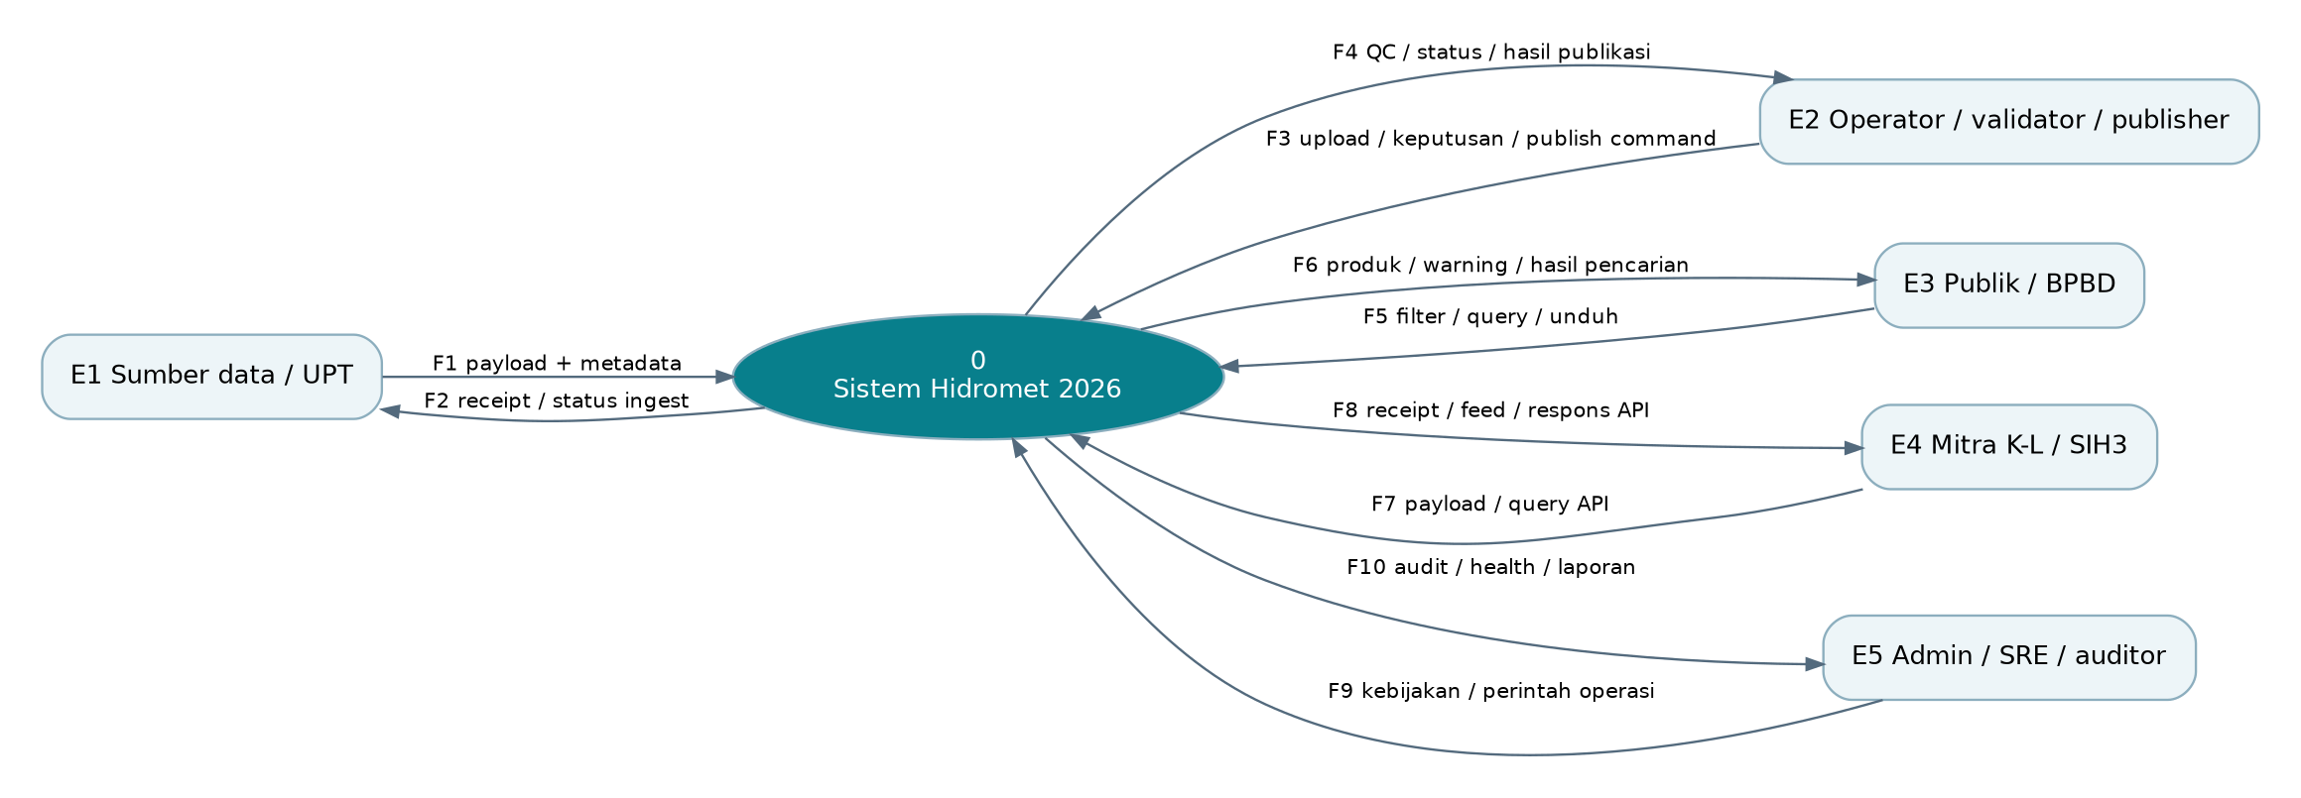
Gambar 5 DFD konteks sistem
Entitas luar mengirim dan menerima data melalui proses 0; detail teknologi dan database disembunyikan pada konteks.
F1-F10 diseimbangkan pada DFD level 1. Alur login/token adalah subalur kontrol akses dari setiap interaksi dan dirinci pada UML, bukan pengganti alur bisnis.
Acuan kebutuhan PRD bagian 6 14 22 dan 29

DFD level 1 sistem
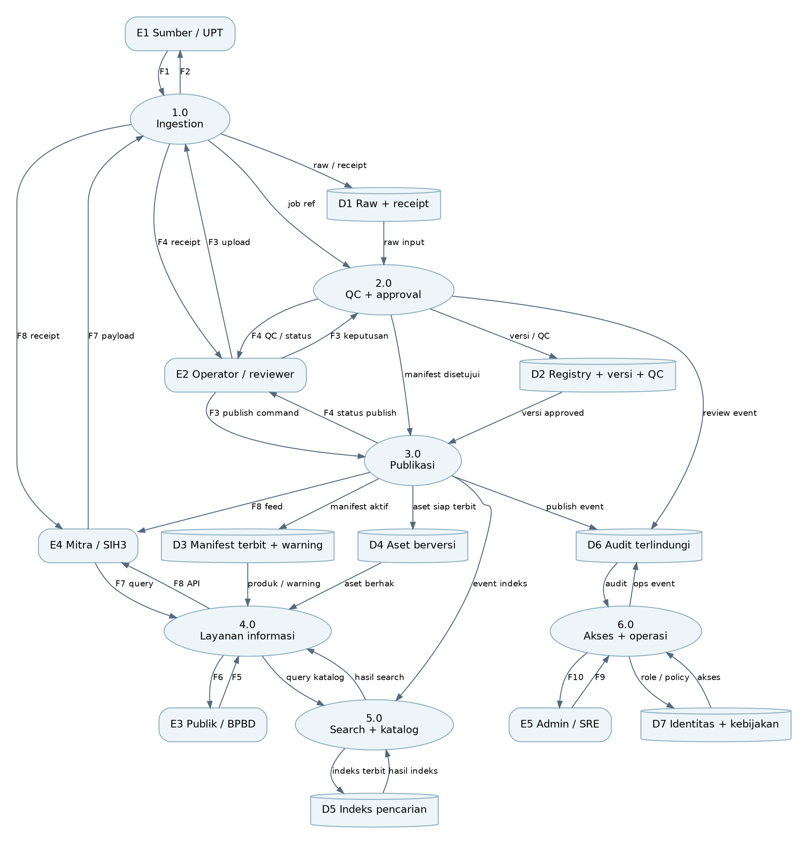
Gambar 6 DFD level 1 sistem
D1-D7 adalah datastore logis, bukan tujuh server. D2/D3 dapat berupa skema PostgreSQL; D1/D4 objek Ceph; D5 indeks; D6 sink audit; D7 IAM.
Semua proses memeriksa identitas/kebijakan melalui 6.0; garis kontrol dan telemetri lintas proses dihilangkan agar aliran bisnis terbaca. Perubahan kritis seluruh proses tetap diaudit.
F1-F10 merujuk label konteks; F3/F4 dan F7/F8 terurai ke beberapa proses.
Acuan kebutuhan PRD bagian 14 sampai 23 dan 29

DFD level 2 QC dan approval
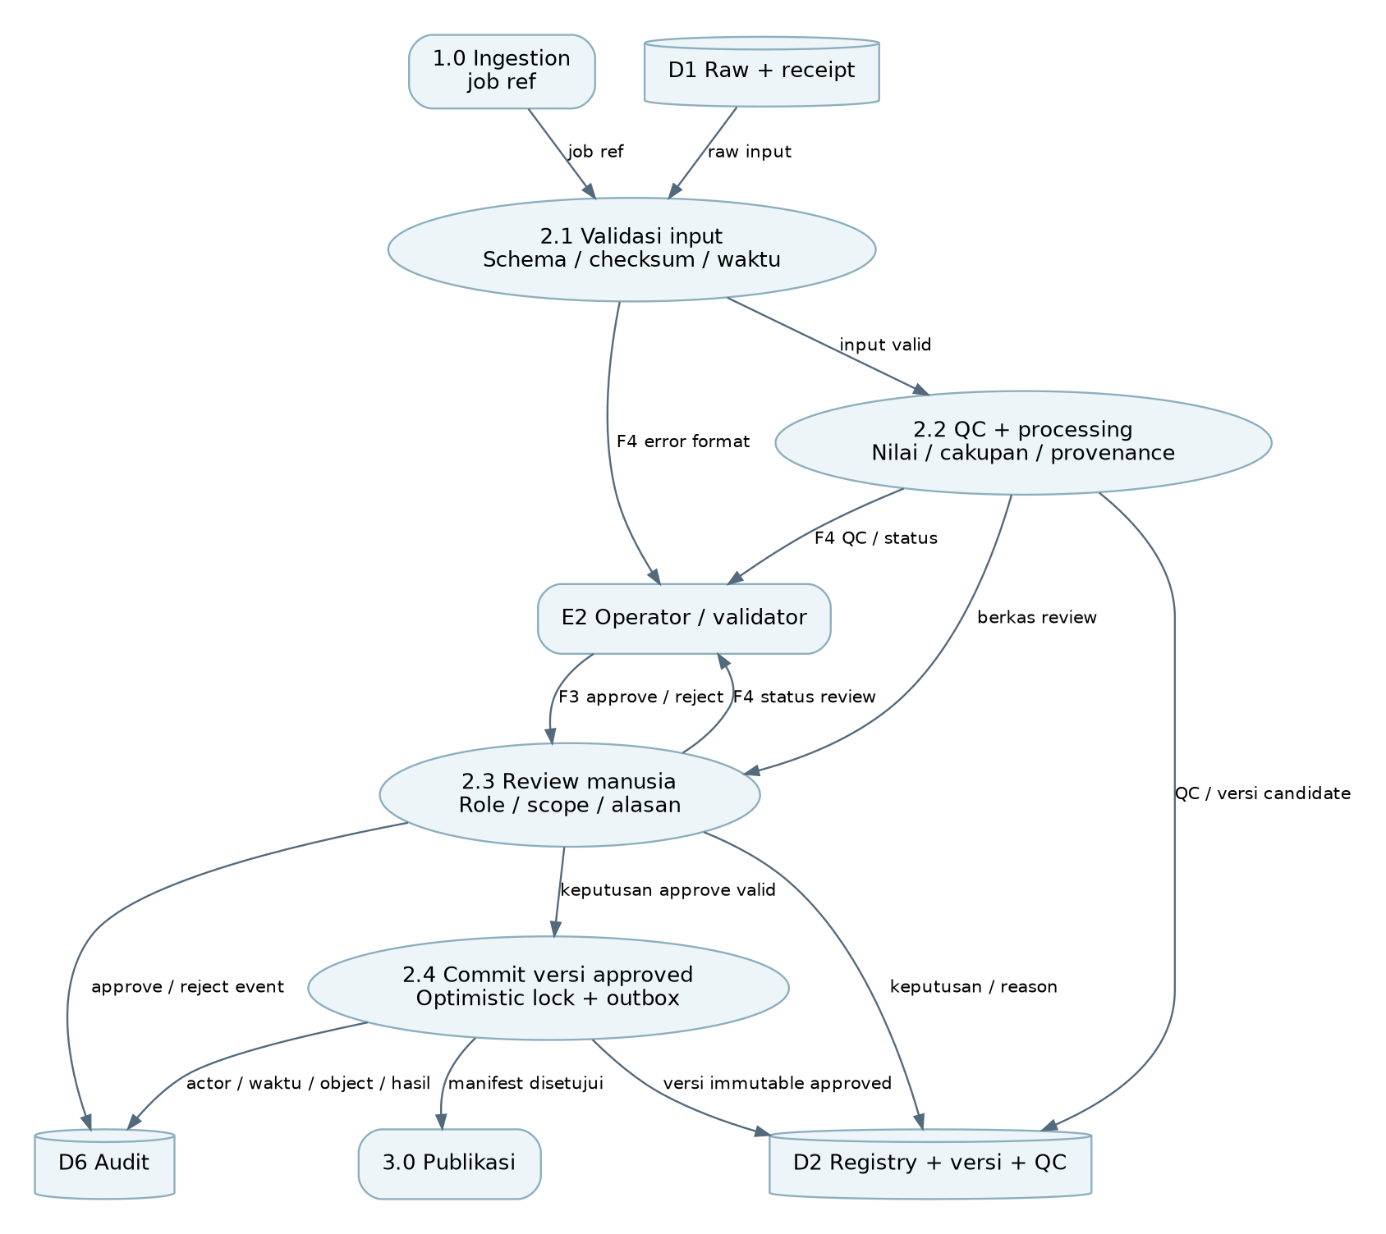
Gambar 7 DFD level 2 QC dan approval
Batas 2.0 tetap sama dengan level 1: job ref, raw input, keputusan reviewer masuk; QC/status, approved manifest, versi dan audit keluar.
QC gagal tidak dapat disetujui sebelum diperbaiki. Penolakan menyimpan alasan dan kembali ke operator. Pemrosesan menghasilkan candidate asset; pemaparan publik dilakukan oleh proses 3.0.
Idempotency key = sumber + identitas input + checksum; perubahan isi membuat versi baru. Keputusan melekat pada versi dan hash yang direview.
Acuan kebutuhan PRD bagian 14 15 dan 29

FSD dekomposisi fungsi
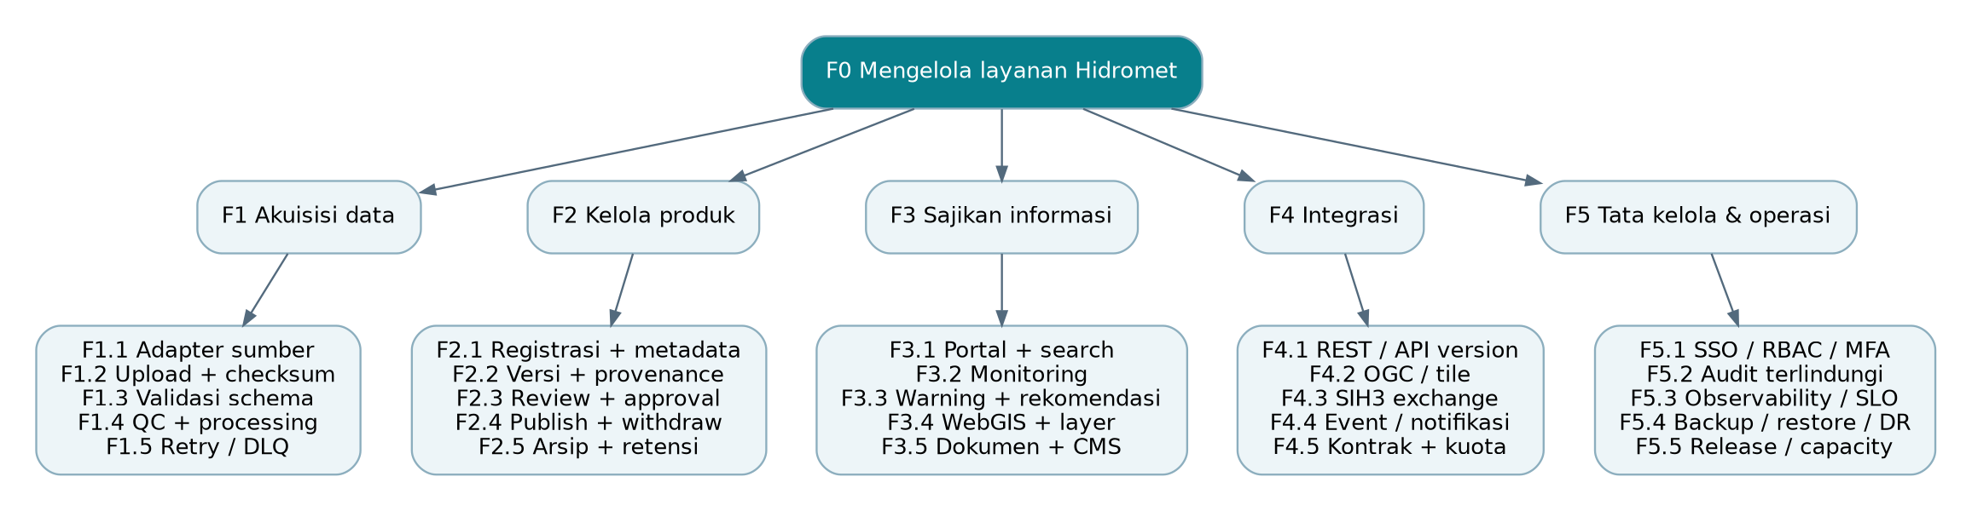
Gambar 8 FSD dekomposisi fungsi
FSD diartikan Functional Structure Diagram, yaitu pemecahan fungsi, bukan arus data atau urutan proses. Detail spesifikasi fungsi tersedia pada tabel implementasi di bagian akhir.
Fungsi F2.4 withdraw adalah usulan tambahan untuk menarik produk/warning bermasalah dengan audit. Ini tidak menghapus versi historis.
Acuan kebutuhan PRD bagian 11 sampai 15 dan 24 sampai 32

UML use case dan aktor
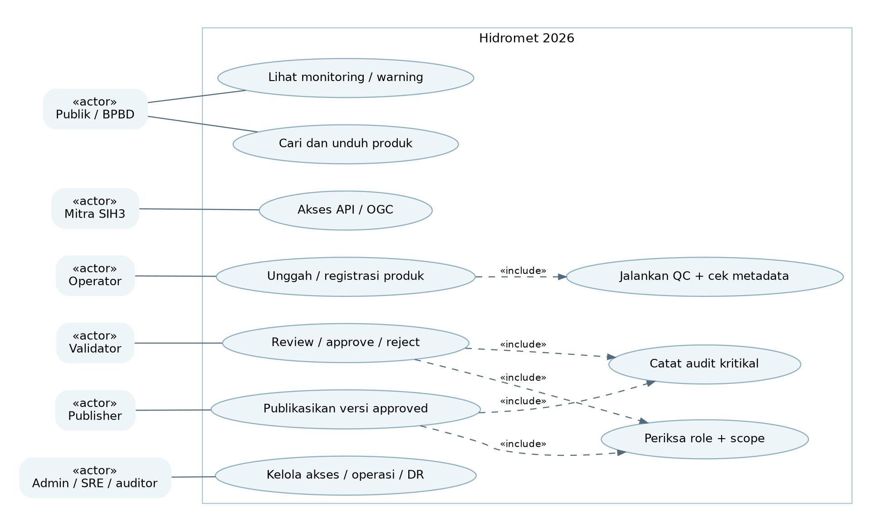
Gambar 9 UML use case dan aktor
Include mengarah dari use case utama ke fungsi wajib yang disertakan. Hubungan aktor memakai association tanpa arah.
Operator, validator dan publisher adalah izin berbeda; pembuat tidak menyetujui versinya sendiri. Auditor mendapat akses baca audit, bukan hak administrasi produksi.
Acuan kebutuhan PRD bagian 6 13 15 dan 29

UML sequence publikasi
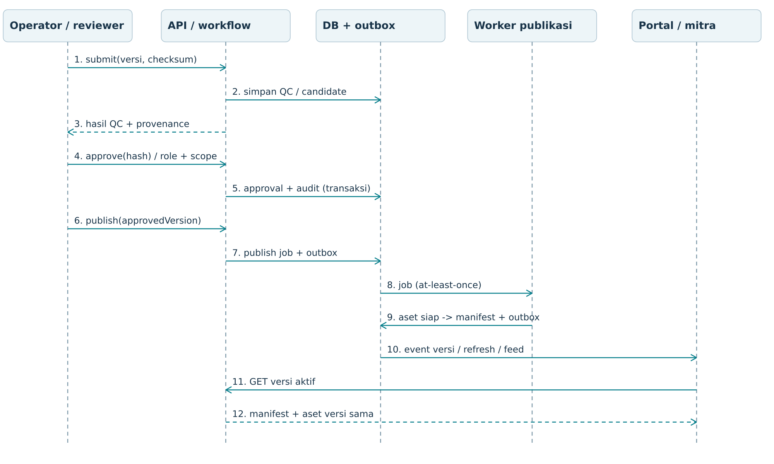
Gambar 10 UML sequence publikasi
Lifeline DB+outbox menyederhanakan relay event; relay mengambil baris outbox committed lalu mengirim ke queue. Worker membaca/menulis object storage yang tidak digambar.
Setiap command memeriksa autentikasi, role, wilayah dan versi/hash. Gunakan idempotency key serta unique constraint untuk delivery at-least-once.
Notifikasi terjadi setelah commit manifest. Kegagalan indexing tidak membatalkan data terbit; kegagalan penyiapan aset menahan versi pada APPROVED.
Acuan kebutuhan PRD bagian 14 15 22 dan 29

UML state versi produk
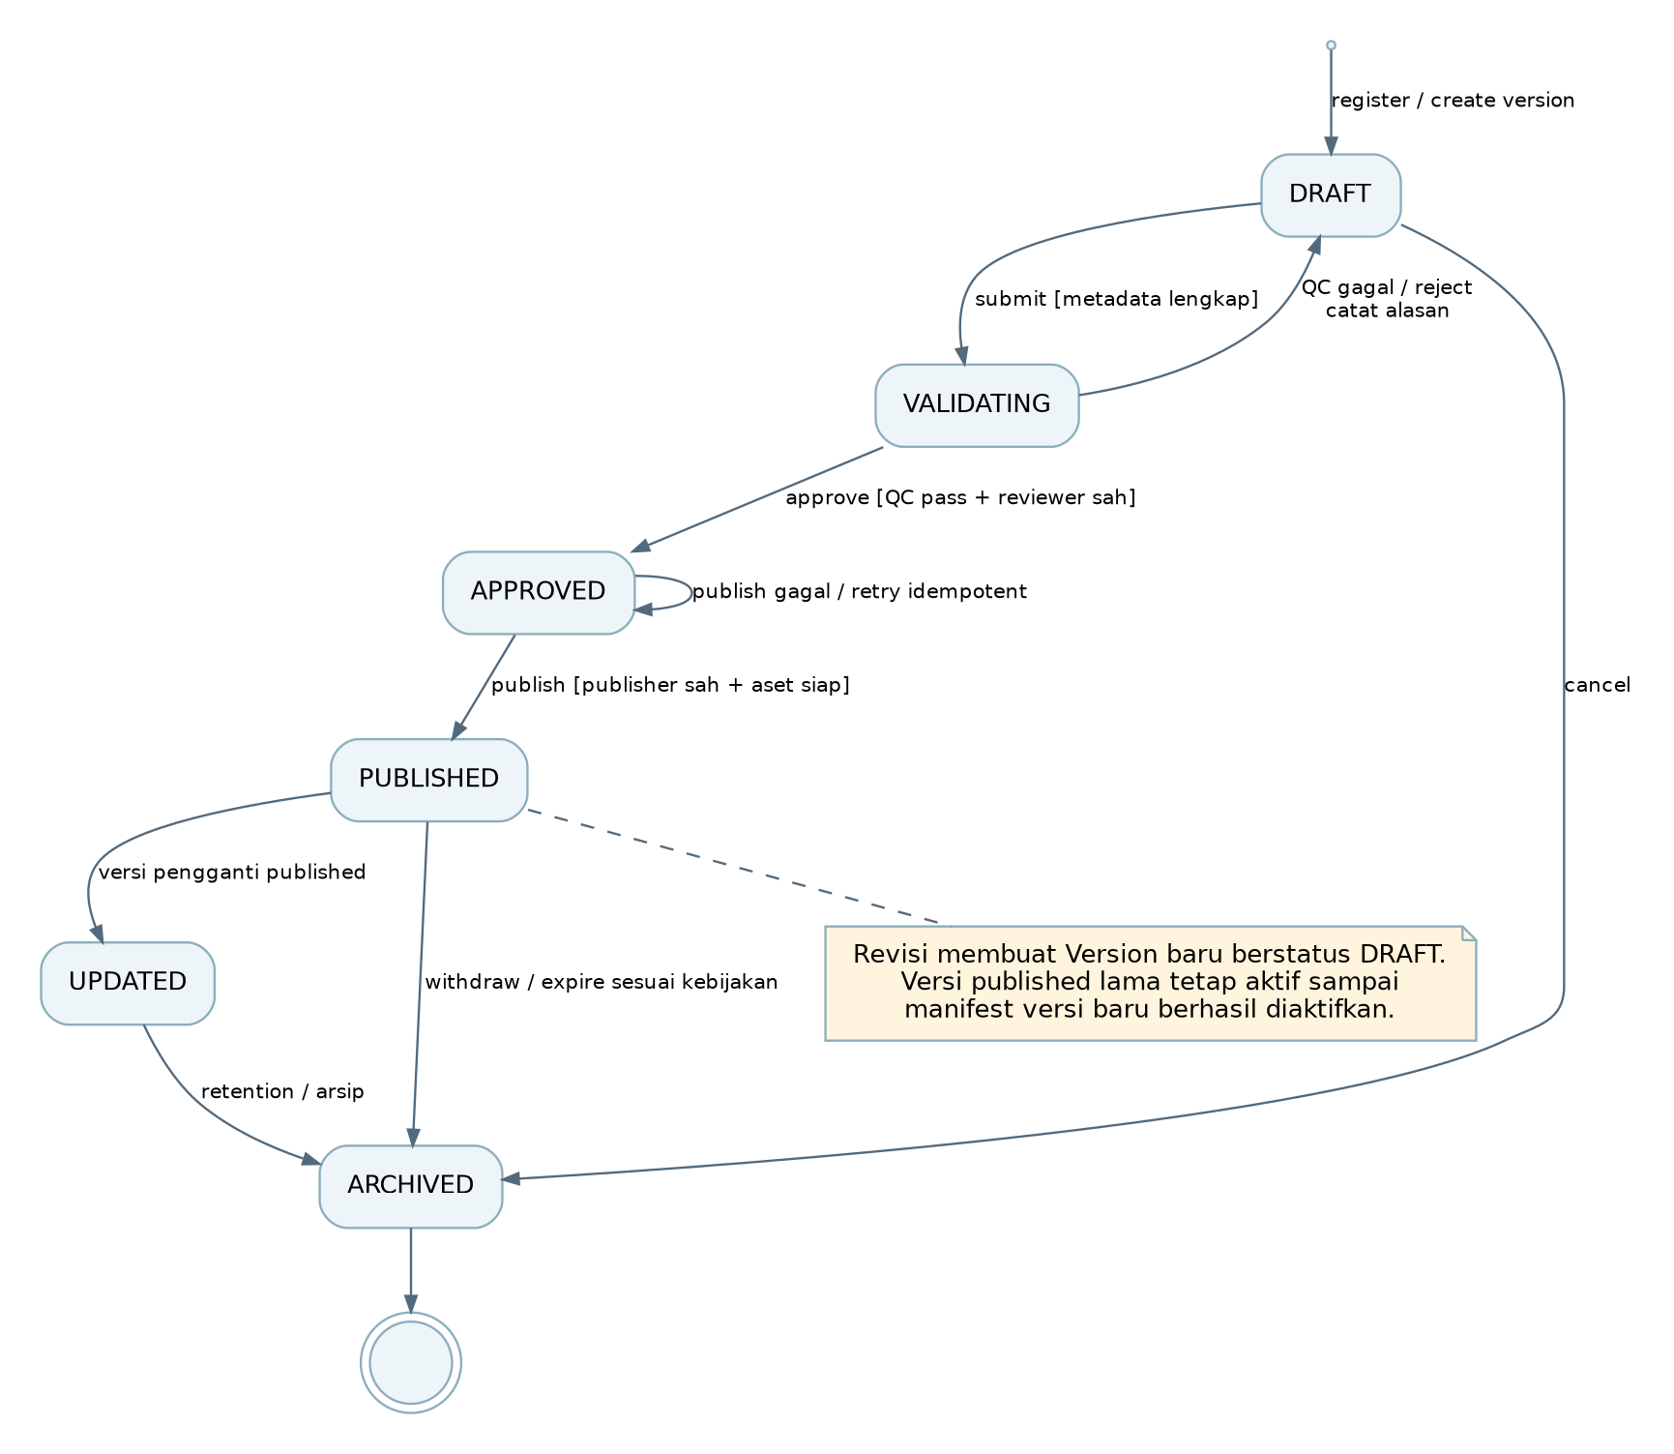
Gambar 11 UML state versi produk
PRD mencantumkan UPDATED; pada rancangan ini artinya versi lama telah digantikan, bukan perubahan isi versi terbit. Ini perlu ditetapkan bersama pemilik produk.
Masa berlaku warning dihitung di layanan baca: waktu server berada di issuedAt..validUntil dan status masih published serta tidak withdrawn. Arsip adalah retensi konten, bukan satu-satunya mekanisme kedaluwarsa.
Publish gagal mempertahankan APPROVED dan tidak mengaktifkan manifest setengah jadi.
Acuan kebutuhan PRD bagian 15

UML activity publikasi
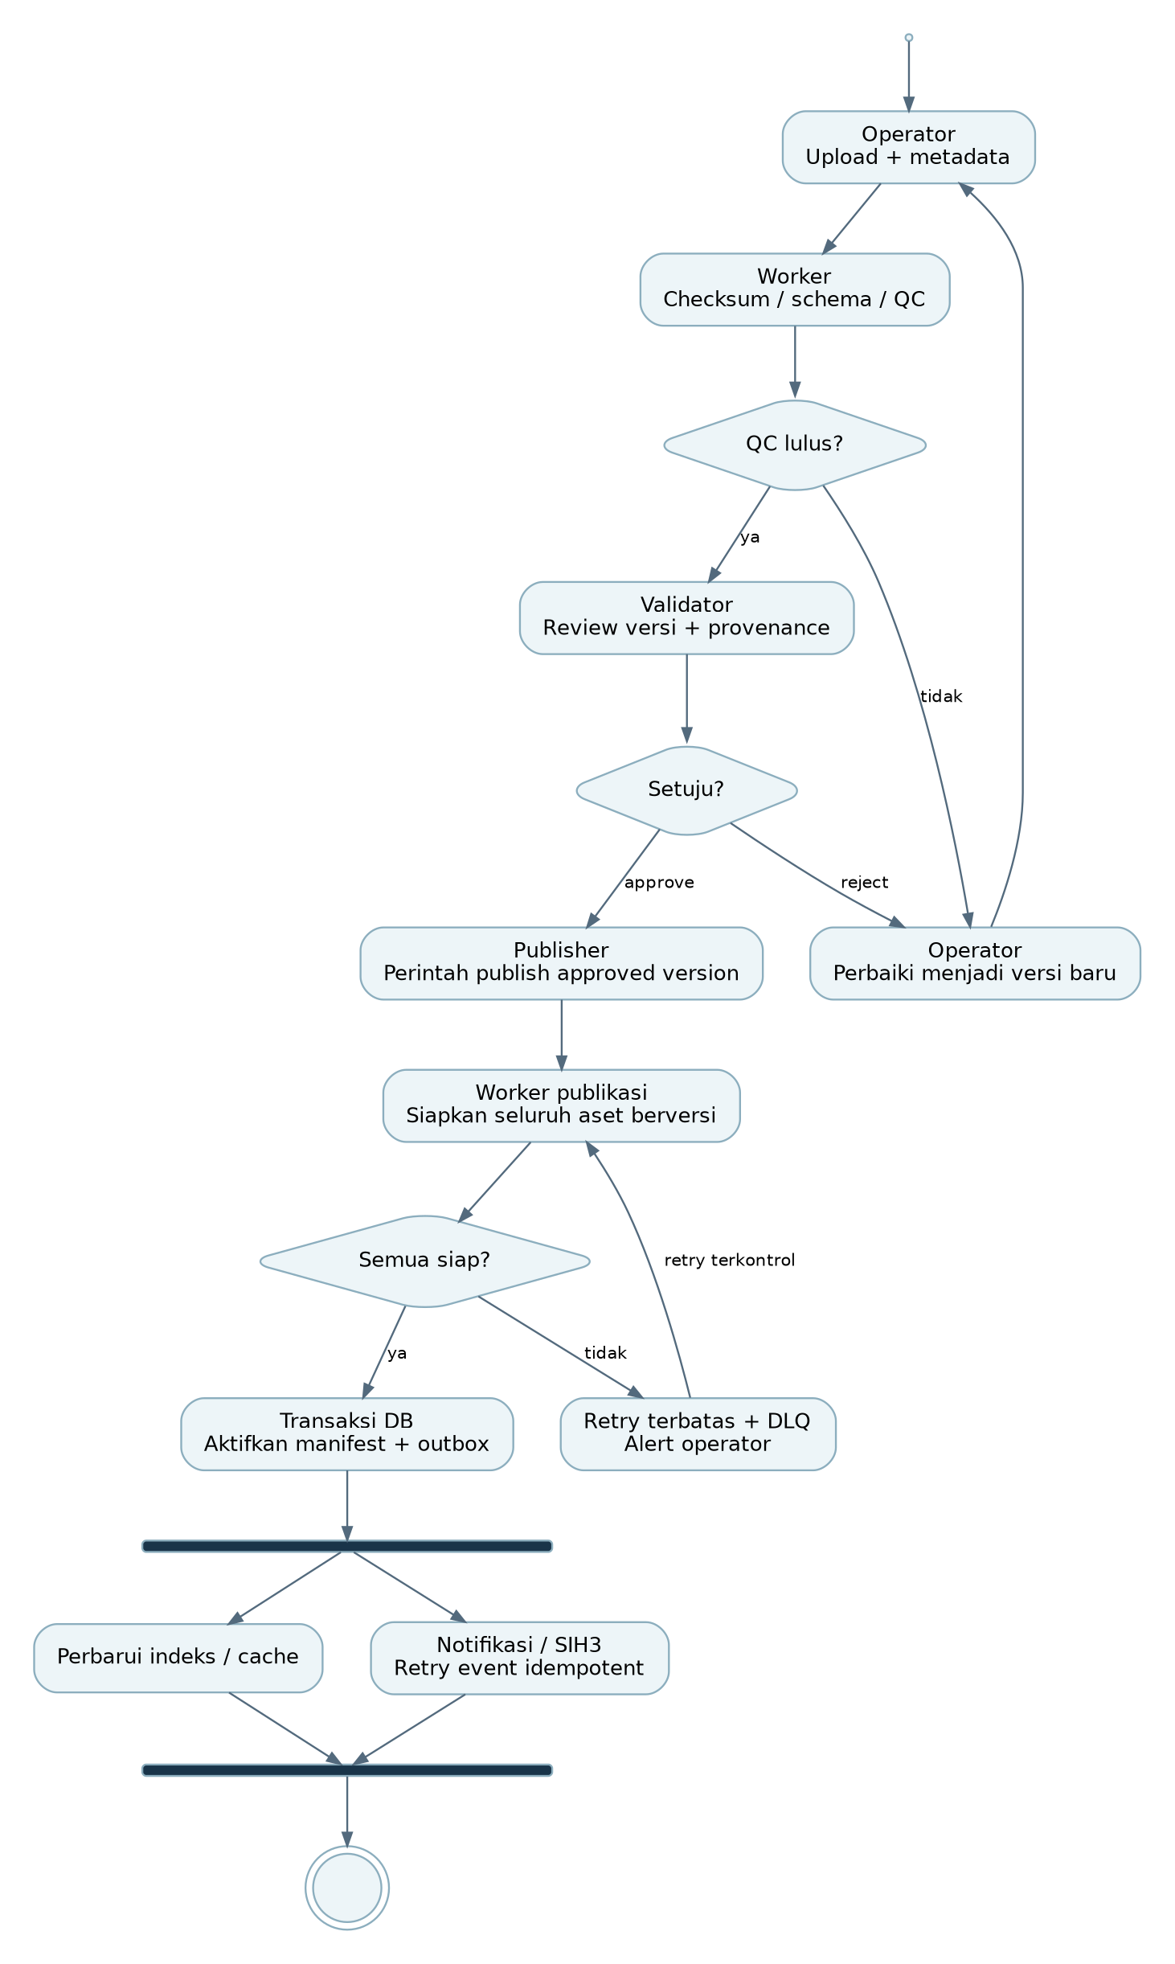
Gambar 12 UML activity publikasi
Fork/join mencakup penyelesaian job turunan, bukan menjadikan notifikasi syarat konsistensi publikasi. Manifest aktif adalah batas transaksi bisnis.
Pekerjaan indeks/notifikasi yang gagal tetap tertahan di outbox/DLQ dan dapat dipulihkan; portal membaca sumber kebenaran DB ketika indeks belum segar.
Akses warning darurat menggunakan jalur percepatan dengan otorisasi dan audit yang ditetapkan SOP, tanpa meniadakan review secara diam-diam.
Acuan kebutuhan PRD bagian 14 15 dan 27

7 Rancangan antarmuka
Beranda menempatkan warning aktif dan lokasi/wilayah di bagian awal, lalu peta, ringkasan parameter dan produk terbaru. Filter monitoring menghasilkan peta, grafik dan tabel dari Product ID/version yang sama. Waktu pembaruan, sumber, unit dan kualitas data harus terbaca tanpa membuka detail teknis.
Pusat peringatan menampilkan jenis peringatan, wilayah, severity, issued time, valid-until, status dan rekomendasi. Daftar teks tetap dapat dipakai bila peta gagal. Ketidaktersediaan feed atau data yang terlambat harus ditampilkan sebagai status kesegaran, bukan diterjemahkan menjadi kondisi aman.
WebGIS memisahkan katalog layer dari panel peta dan metadata. Layer restricted mengikuti otorisasi layanan, termasuk endpoint OGC dan unduh. Workspace memisahkan upload, antrean QC, review dan publikasi; backend menolak aksi lintas role atau scope walaupun request dikirim tanpa UI.
Keadaan UI | Perilaku yang diperlukan
Loading dan no data | Indikator proses; pilihan filter tetap terbaca; no-data menyatakan cakupan/periode yang kosong.
Stale dan partial failure | Tampilkan waktu sumber terakhir dan status komponen; beri alternatif daftar/tabel atau retry.
Restricted dan konflik versi | Jelaskan akses yang diperlukan; saat konflik, muat ulang versi sebelum review. Jangan memakai approval versi lama.
Mobile dan aksesibilitas | Filter dalam drawer, fokus terlihat, label formulir, keyboard, kontras dan alternatif tabel; informasi utama maksimal tiga klik.

Seluruh nilai dan peta pada wireframe merupakan contoh tata letak. Geometri produksi, kategori severity dan konten rekomendasi menggunakan referensi resmi yang disahkan pemilik layanan. Acuan kebutuhan PRD bagian 7, 11, 12 dan 33 sampai 37.

Wireframe beranda desktop
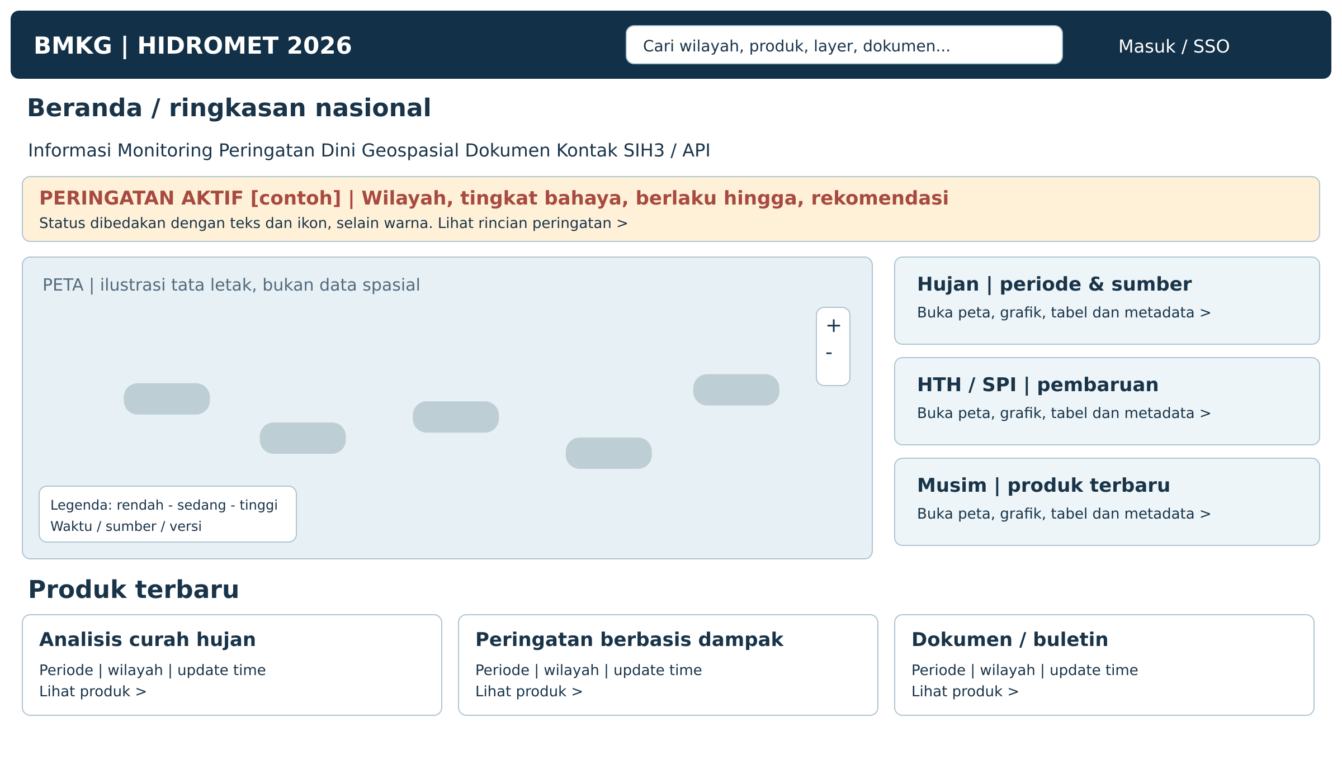
Gambar 13 Wireframe beranda desktop
Prioritas: warning aktif, lokasi/wilayah, waktu pemutakhiran, lalu produk. Semua angka/kartu dalam wireframe adalah contoh tanpa data operasional.
Alert harus tetap terbaca ketika peta gagal dimuat; sediakan tautan daftar teks dan status kesegaran data.
Acuan kebutuhan PRD bagian 7 11 33 dan 34

Wireframe monitoring desktop
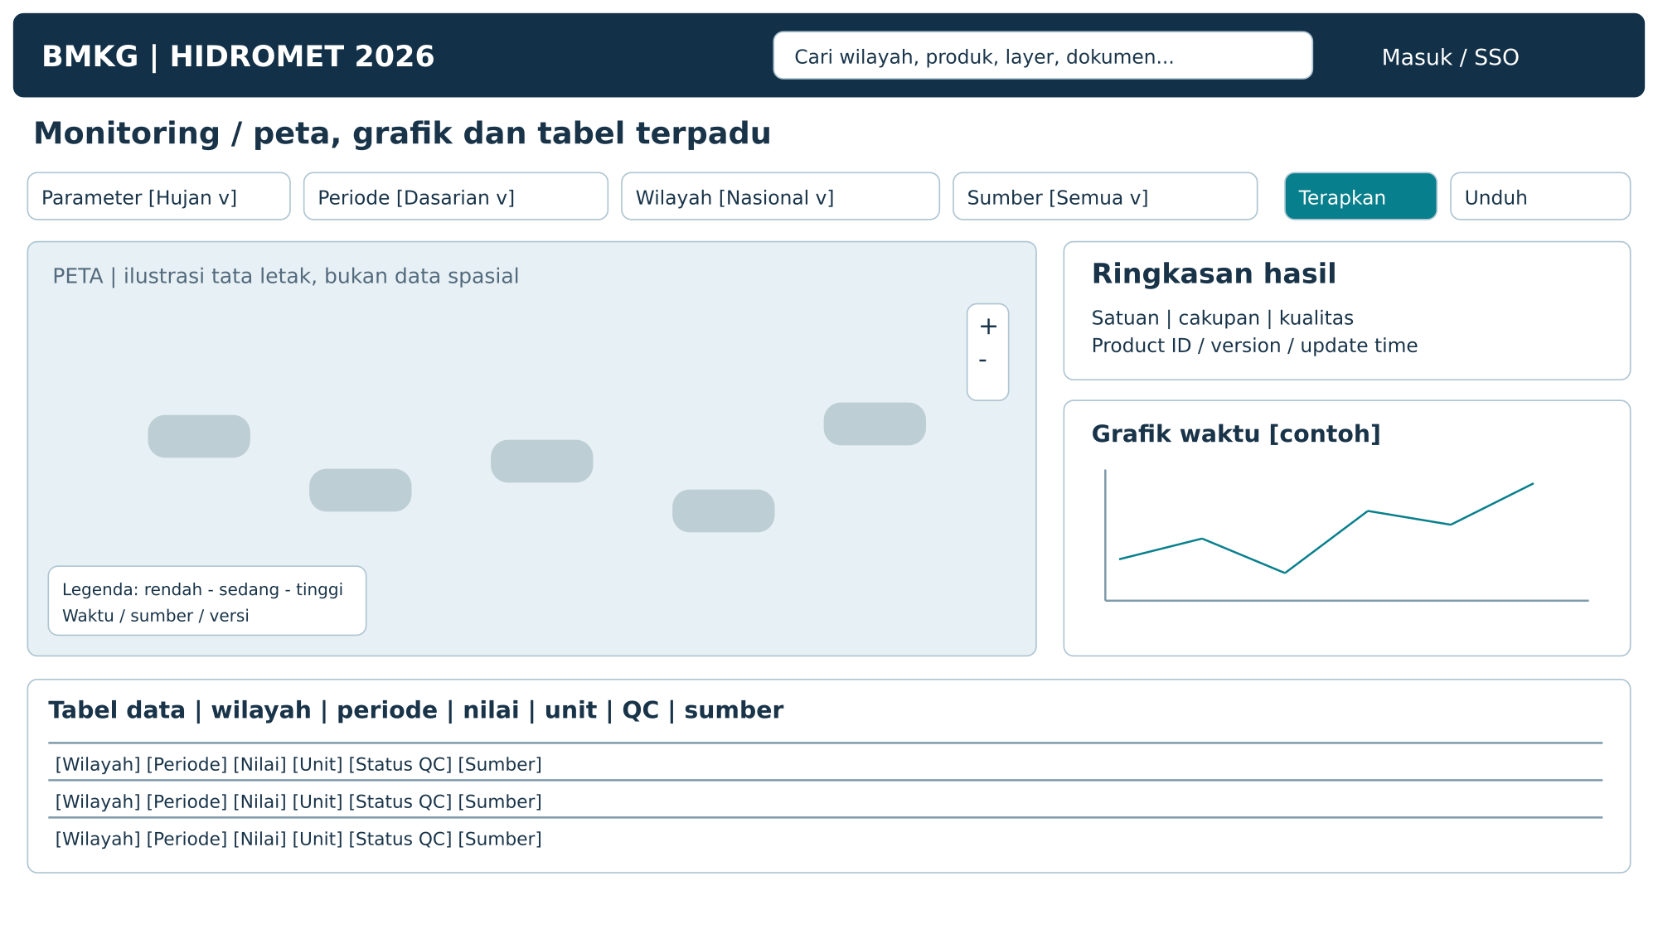
Gambar 14 Wireframe monitoring desktop
Filter mengikat map/chart/table pada Product ID dan version yang sama. URL menyimpan filter agar hasil dapat dibagikan.
Sediakan loading, no-data, stale-data dan partial-error; unduh mengikuti hak akses, satuan dan provenance. Grafik dapat diganti tabel untuk aksesibilitas.
Acuan kebutuhan PRD bagian 11 33 dan 35

Wireframe pusat peringatan dini
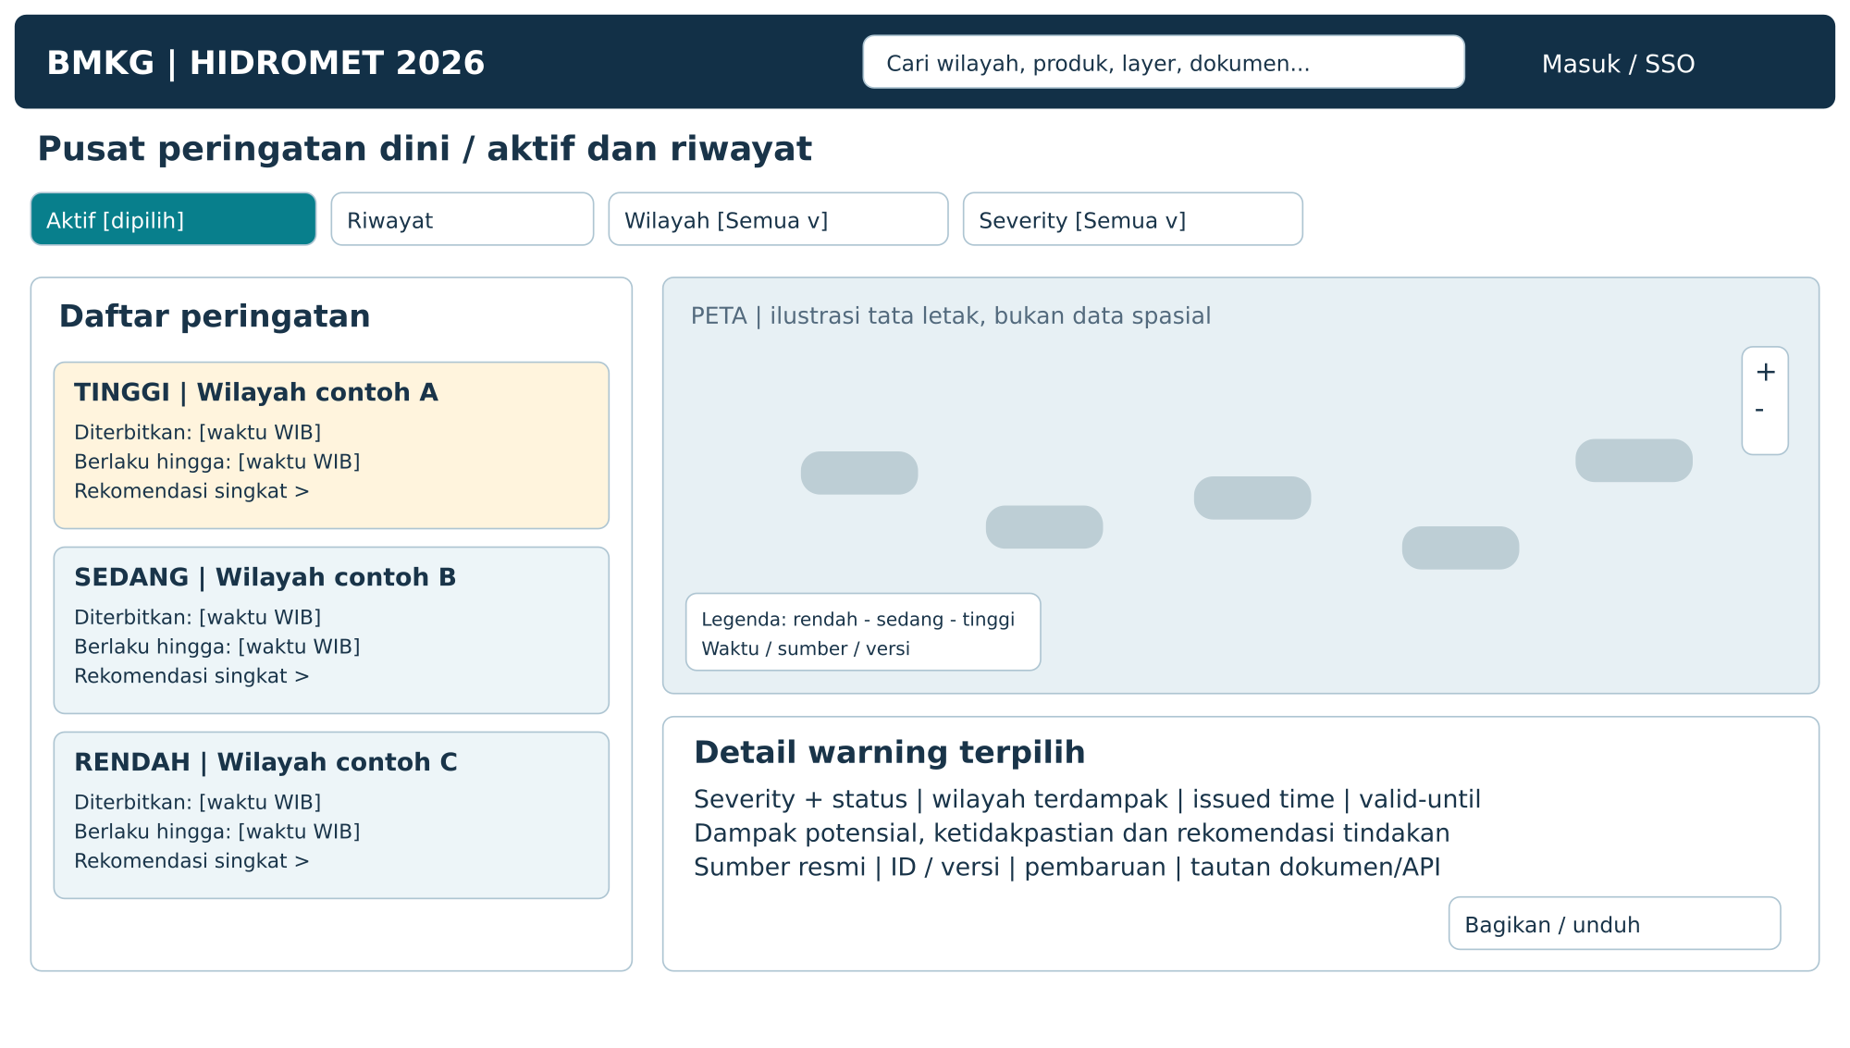
Gambar 15 Wireframe pusat peringatan dini
Daftar dan peta menggunakan sumber dan waktu server yang sama. Produk expired tidak muncul sebagai aktif; riwayat tetap dapat ditelusuri.
Zona waktu diberi label; warna dilengkapi teks severity/ikon. Tampilkan banner bila feed terlambat dan jangan menganggap ketiadaan data sebagai kondisi aman.
Acuan kebutuhan PRD bagian 11 33 dan 36

Wireframe WebGIS desktop
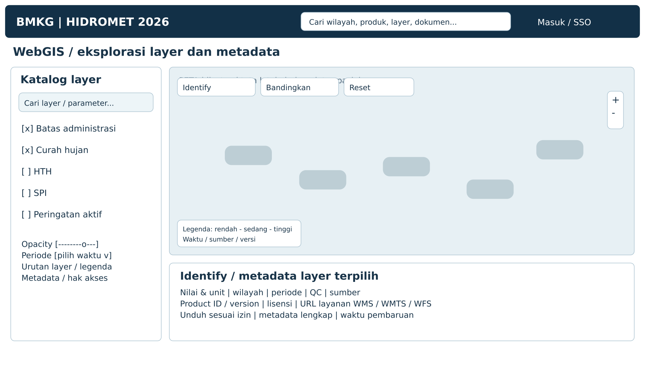
Gambar 16 Wireframe WebGIS desktop
OGC untuk layer restricted tetap berada di belakang otorisasi gateway/proxy; menyembunyikan tombol tidak cukup membatasi unduh.
Peta ini hanya placeholder geometris. Batas wilayah dan layer sebenarnya harus memakai referensi geospasial resmi yang disetujui.
Acuan kebutuhan PRD bagian 12 dan 33

Wireframe review operasional
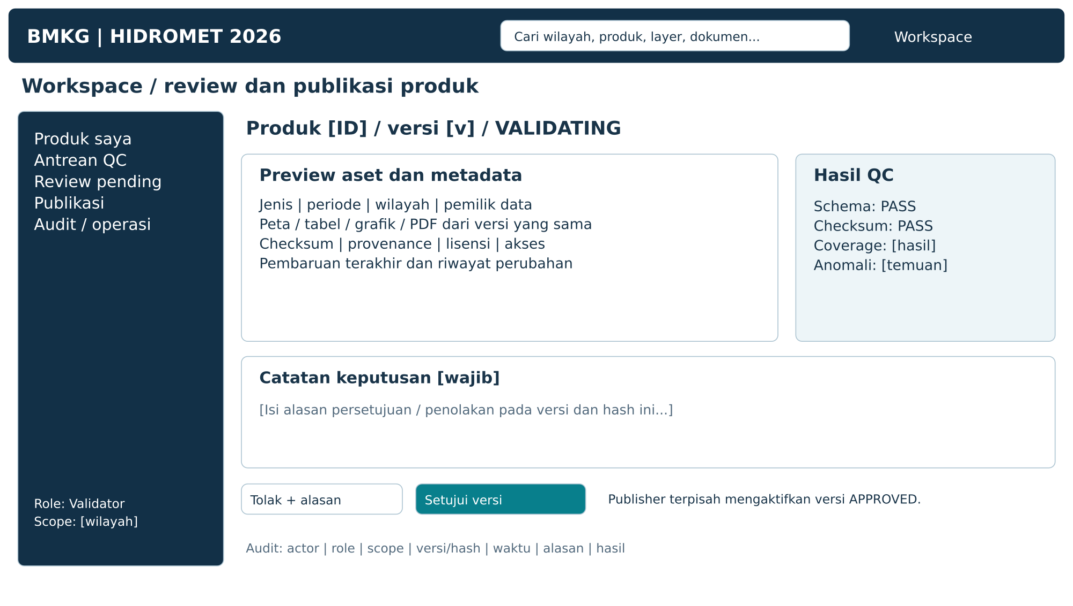
Gambar 17 Wireframe review operasional
Tombol muncul sesuai role; backend tetap menegakkan izin. Validator tidak dapat menyetujui versi buatannya sendiri; perubahan hash membatalkan approval lama.
Tab publikasi bagi publisher menampilkan readiness seluruh aset dan hasil publish. Kegagalan dapat diretry dengan idempotency key; data terbit lama tetap dapat diakses.
Acuan kebutuhan PRD bagian 13 15 29 dan 37

Wireframe mobile
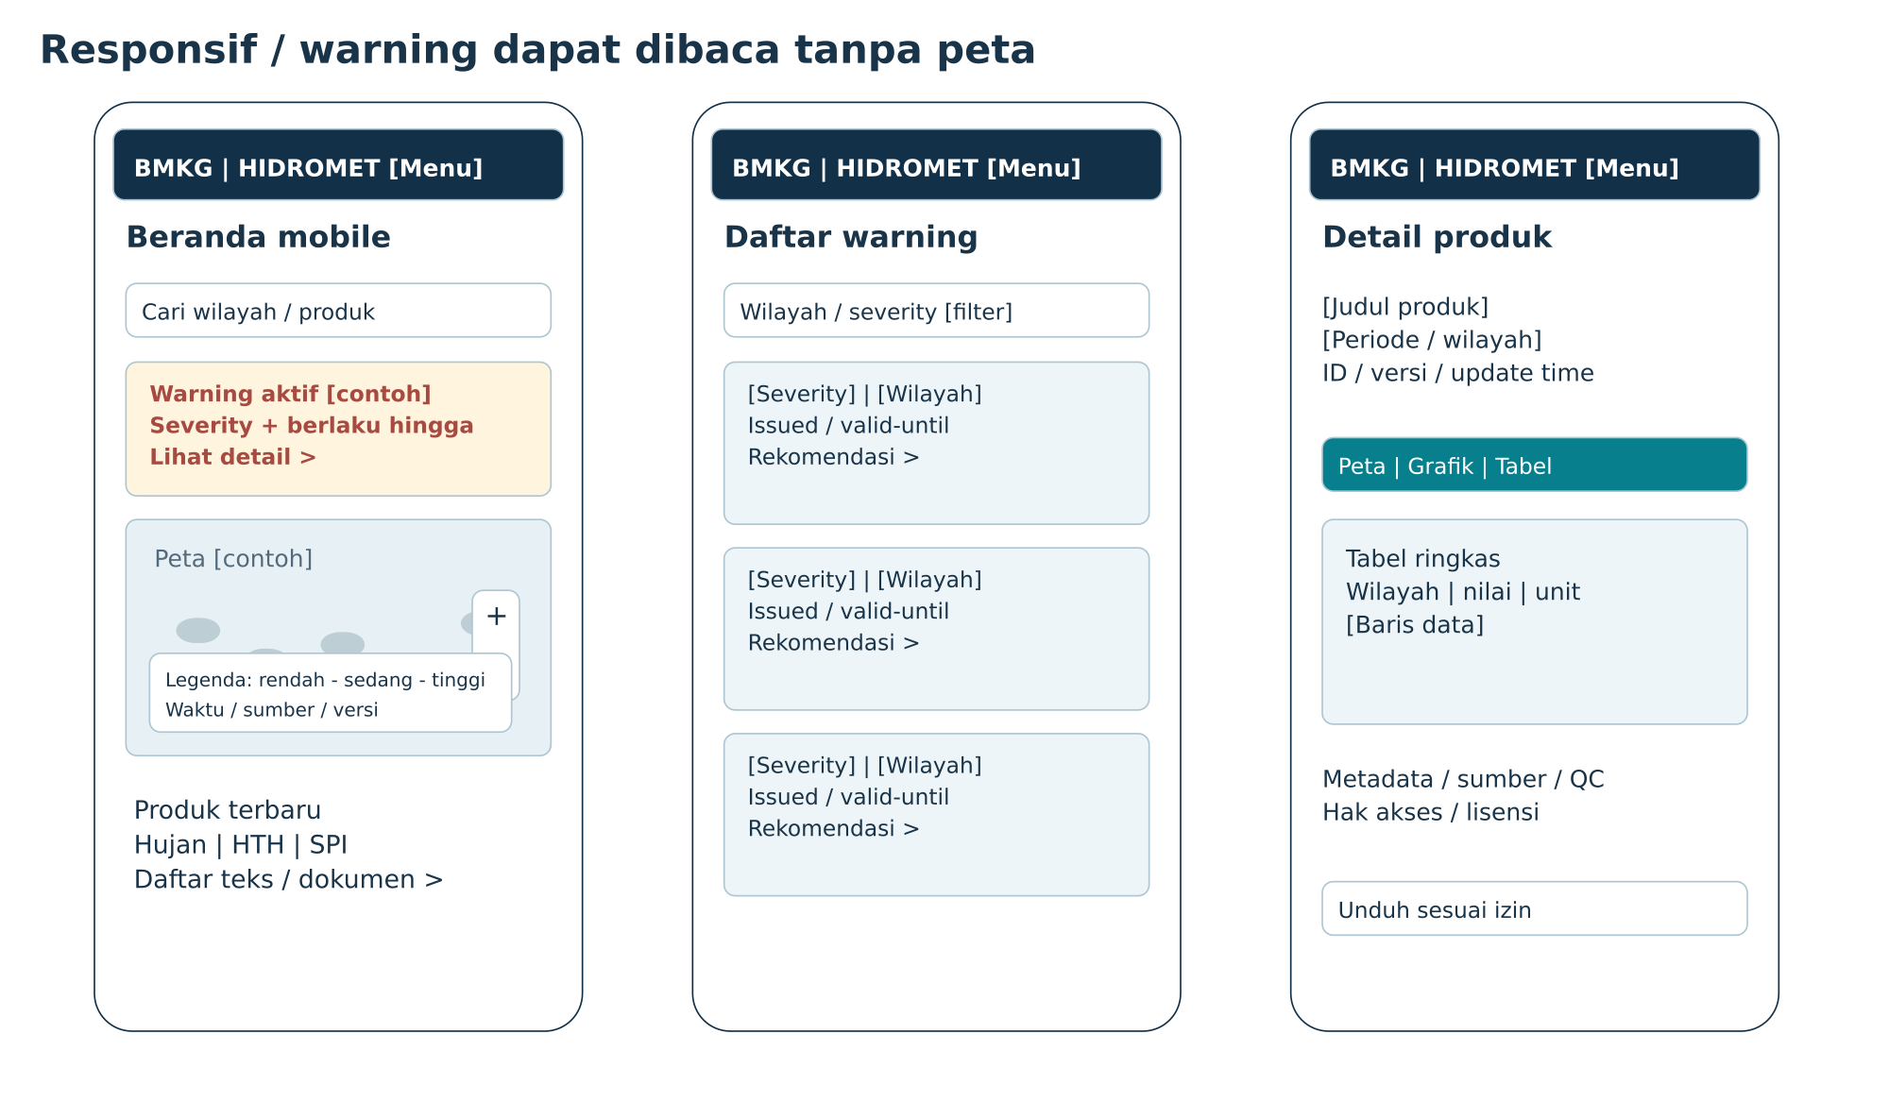
Gambar 18 Wireframe mobile
Filter ditampilkan dalam drawer/bottom sheet; urutan baca heading, status, wilayah, validity, rekomendasi lalu visual. Tidak ada kebutuhan scroll horizontal untuk konten utama.
Target aksesibilitas implementasi: navigasi keyboard, label formulir, fokus terlihat, kontras memadai, alt text dan alternatif tabel. Ukuran sentuh harus diuji pada perangkat nyata.
Acuan kebutuhan PRD bagian 33

8 Infrastruktur dan topologi jaringan
Pusat data utama menggunakan tiga control plane, enam worker, tiga database, empat storage, tiga host operasi, dua edge dan satu backup. Distribusi host dan jalur daya harus mencegah kegagalan satu server atau satu link mematikan semua replika layanan. DRC ideal menyediakan kapasitas setara melalui cluster dan fasilitas yang terpisah.
Control plane memakai etcd stacked tiga anggota. Database memakai PostgreSQL/PostGIS HA dengan manajer failover, primary dan synchronous standby lokal, serta kandidat standby lain. DCS database tidak berbagi etcd dengan Kubernetes. Aturan promotion dan fencing harus diuji sebelum failover diaktifkan.
Ceph menyediakan S3 melalui RGW untuk raw/candidate/published assets dan RBD melalui CSI untuk kebutuhan persistent volume platform. Replikasi tiga salinan menggunakan failure domain host pada baseline empat storage. Kegagalan satu host menjadi sasaran ketahanan; kegagalan satu rack belum dijamin oleh konfigurasi ini.
Lapisan jaringan | Keputusan rancangan
Edge dan WAN | Dua ISP dengan jalur beragam, DDoS upstream, firewall pair, WAF/reverse proxy pair dan VPN/private WAN DRC.
Data dan storage | Dual 25GbE per host data; DB/storage mempunyai pasangan link replikasi; core/uplink 100GbE. MLAG atau routed dual homing diverifikasi dengan vendor.
Manajemen dan OOB | MFA melalui VPN/bastion, akses API cluster internal, BMC terpisah dan tidak dapat diakses langsung dari Internet.
Daya dan fasilitas | PSU ganda ke PDU/UPS berbeda; verifikasi kW, RU, cooling, optik, spare port dan ketersediaan suku cadang.

Topologi hardware pusat data utama
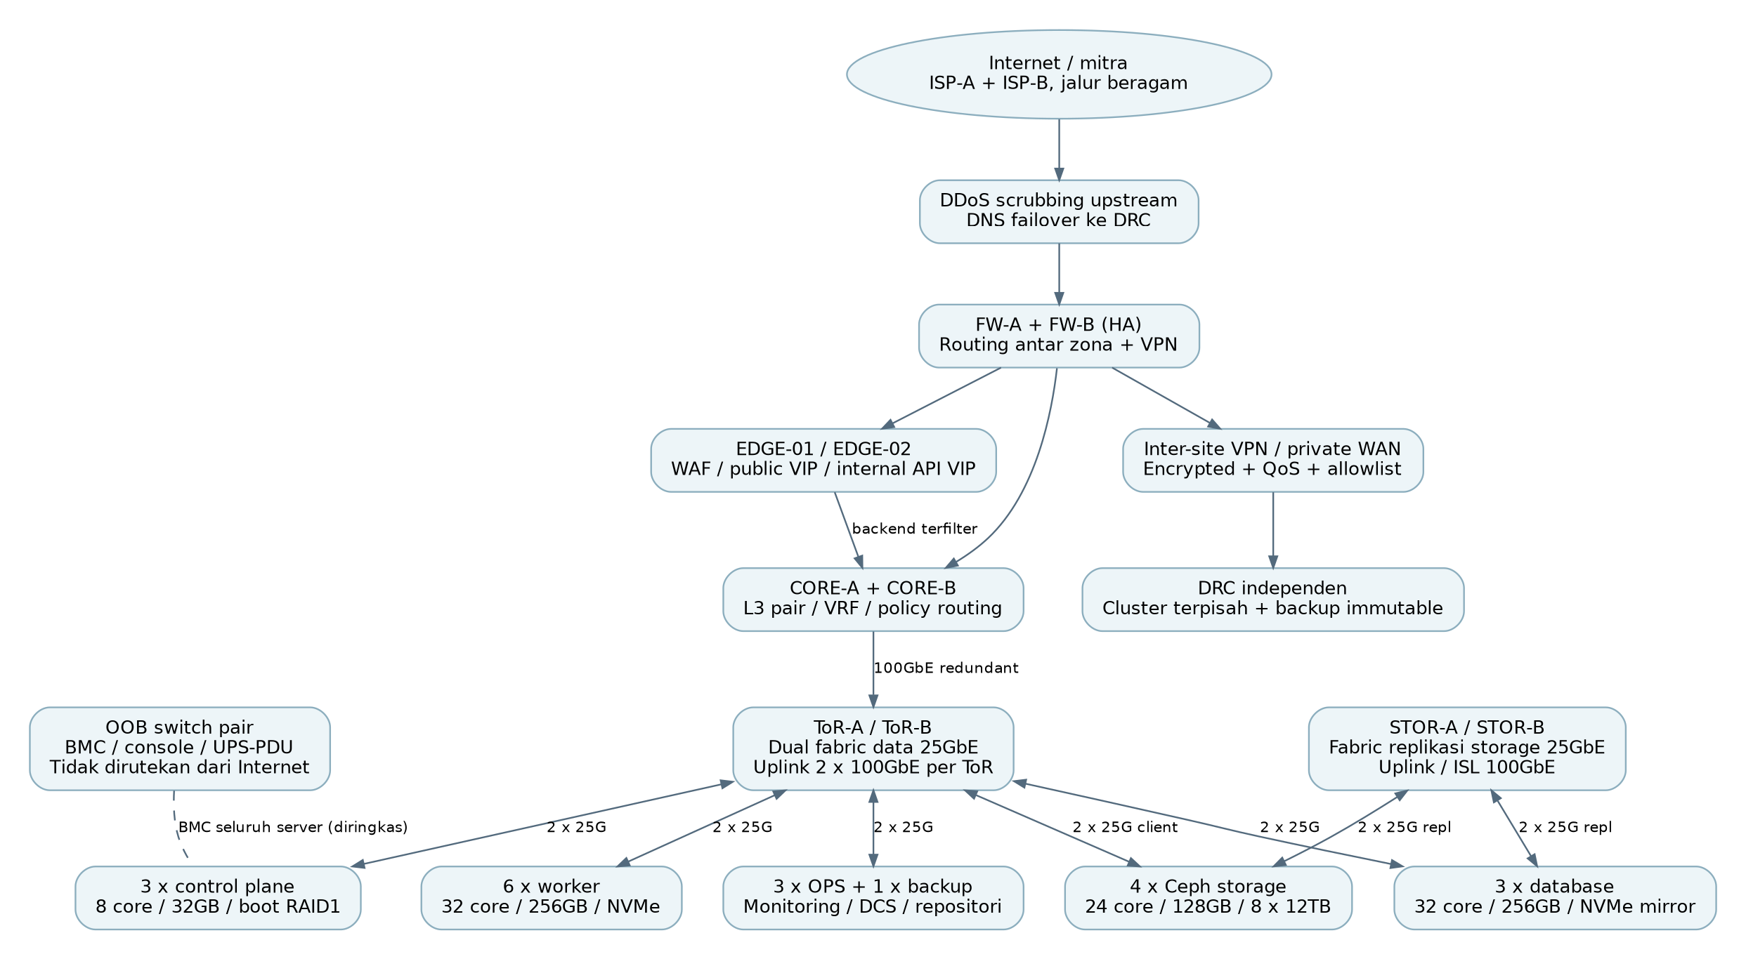
Gambar 19 Topologi hardware pusat data utama
Setiap grup server terhubung ke kedua switch fabric melalui port fisik berbeda; satu garis adalah ringkasan pasangan link, bukan satu kabel.
Jika memakai MLAG, verifikasi dukungan vendor dan peer link; alternatif routed dual homing. VLAN data tetap melintasi firewall/policy, bukan bypass karena satu switch.
22 server utama di luar perangkat jaringan. Pembagian rack dan batas kegagalan dijelaskan pada halaman hardware; topologi ini belum menjamin toleransi hilangnya satu rack untuk Ceph.
Acuan kebutuhan PRD bagian 16 18 19 24 30 dan 31

Segmentasi VLAN dan jalur akses
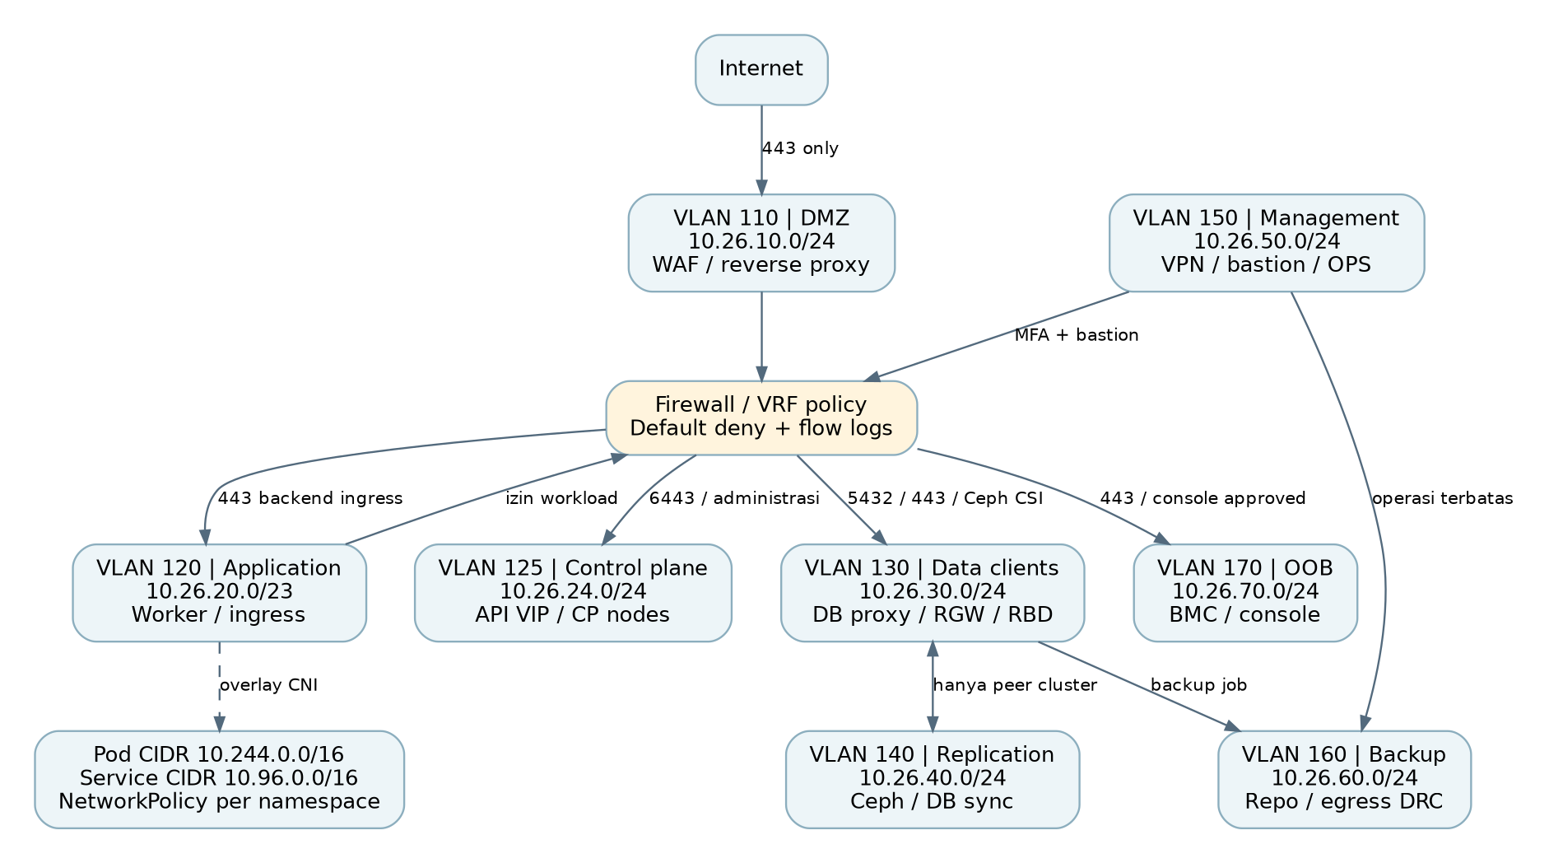
Gambar 20 Segmentasi VLAN dan jalur akses
Seluruh IP/CIDR adalah contoh private address; cek tumpang tindih dengan BMKG, UPT, SIH3, VPN dan DRC sebelum dipakai. Pod/Service CIDR bukan VLAN fisik.
Replication fabric tidak memiliki rute publik dan hanya mengizinkan peer yang ditetapkan. NIC/VRF dan host firewall mencegah forwarding tak sengaja melalui server dual-homed.
VLAN saja tidak mengisolasi akses: terapkan firewall antar zona, ACL, NetworkPolicy, identitas layanan, dan TLS. Daftar port rinci menjadi dasar firewall change request.
Acuan kebutuhan PRD bagian 17 24 dan 25

Spesifikasi hardware pusat data utama
Pool / jumlah | Spesifikasi per node (usulan) | Peran dan ketahanan
CP / 3 | 8 core fisik, RAM ECC 32 GB, 2 x 960 GB SSD RAID1, dual 25GbE, BMC, PSU ganda. | Control plane + etcd stacked. Satu per rack A/B/C; quorum 2 dari 3.
APP / 6 | 32 core fisik, ECC 256 GB, boot 2 x 960 GB RAID1 + 2 x 1,92 TB NVMe, dual 25GbE. | Dua worker per rack; pool GIS/worker via quota/affinity. N+1 berbasis requests dan benchmark.
DB / 3 | 32 core fisik, ECC 256 GB, boot RAID1 + 4 x 3,84 TB NVMe enterprise RAID10, 2 x 25G client + 2 x 25G repl. | Primary + sync standby + async standby; sekitar 7,68 TB nominal per node, replika bukan penambah kapasitas DB.
STO / 4 | 24 core fisik, ECC 128 GB, boot RAID1, 8 x 12 TB HDD enterprise/OSD, 2 x 1,92 TB NVMe DB/WAL, 2 x 25G client + 2 x 25G repl. | Ceph 32 OSD; size=3, min_size=2, failure-domain host. NVMe DB/WAL dialokasikan terukur; hindari konsentrasi kegagalan.
OPS / 3 | 16 core fisik, ECC 128 GB, boot RAID1 + 2 x 3,84 TB SSD mirror, dual 25GbE. | DCS DB tiga anggota; GitOps, secrets, registry, monitoring di VM terpisah. Beban log ditentukan retensi.
EDGE / 2 | 8 core fisik, ECC 32 GB, SSD RAID1, dual 25GbE, PSU ganda. | WAF / reverse proxy VIP dan LB API internal. Jangan berbagi endpoint publik 443 dengan API cluster 6443.
BKP / 1 | 16 core fisik, ECC 64 GB, boot RAID1; 12 x 16 TB dengan dual parity (~160 TB nominal), dual 25GbE. | Repositori lokal terisolasi; bukan HA sendiri. Salinan DRC immutable dan offline mengatasi kegagalan node ini.

Semua jumlah core adalah core fisik; kapasitas disk adalah nominal desimal sebelum filesystem, metadata dan cadangan operasi. Ukuran ini merupakan usulan awal. Spesifikasi DRC ideal mengikuti pool yang sama, sehingga total baseline dua lokasi adalah 44 server di luar perangkat jaringan.
Kapasitas nonproduksi, retensi log yang panjang, CI runner dan kebutuhan model ilmiah tambahan perlu dihitung terpisah bila tidak dapat ditampung pada kuota baseline. Gunakan hardware enterprise dengan ECC, disk berdaya tahan sesuai workload dan kontrak dukungan yang memadai.

Kapasitas storage dan distribusi kegagalan
Area | Baseline dan batas penerapan
Perangkat jaringan | 2 firewall HA, 2 core L3, 2 ToR data, 2 switch storage, 2 OOB; minimal 48 port 25G per ToR/fabric data dan uplink 100G. Sediakan optik/DAC, peer-link, port HA, konsol dan spare.
Kabel & daya | Tiap server dual data-homed; DB/STO juga dual replication-homed. PSU-A ke PDU/UPS-A dan PSU-B ke PDU/UPS-B. Verifikasi rack unit, kW, pendinginan dan jalur ISP; 100G untuk core/uplink, bukan jaminan throughput aplikasi.
Distribusi rack | Rack A: CP1, APP1-2, DB1, OPS1, STO1-2. Rack B: CP2, APP3-4, DB2, OPS2, STO3. Rack C: CP3, APP5-6, DB3, OPS3, STO4. Edge dan switch pair dipisah fisik; BKP ditempatkan pada zona daya terpisah.
Batas kegagalan | CP/DB/DCS tersebar tiga rack. Ceph empat host menjamin sasaran kehilangan satu host dalam kondisi sehat; kehilangan rack A dapat memutus dua host, sehingga tidak dijanjikan tahan satu rack. Untuk rack-tolerant: >=3 rack dengan penempatan CRUSH rack dan kapasitas seimbang; desain ulang jumlah storage + benchmark.
Kapasitas Ceph | 4 x 8 x 12 TB = 384 TB raw. Replikasi 3 -> 128 TB nominal sebelum overhead. Anggaran operasi 60% = 76,8 TB; satu host hilang menyisakan 288 TB raw / 3 = 96 TB, sehingga 76,8 TB berarti 80% sebelum overhead. Turunkan batas jika recovery/metadata memerlukan ruang lebih.
Pertumbuhan & DB | 30 x 1,25^3 = 58,6 TB logis pada tahun ke-3 (proyeksi). Jangan menjumlahkan 9 TB raw-retention lagi bila sudah termasuk. DB 7,68 TB/node dianggarkan <=60% (~4,6 TB) sebelum overhead; data raster besar tetap di object storage.
SLA dan tim | 99,9% adalah target PRD, bukan hasil desain yang sudah dibuktikan: sekitar 43,2 menit error budget pada bulan 30 hari. Tidak ada jaminan SLA tanpa operasional, kontrak ISP, suku cadang, uji gagal dan kapasitas yang memadai.

Gunakan proyeksi pertumbuhan dan lamanya recovery untuk menentukan ambang ekspansi. Replikasi bukan backup: penghapusan, korupsi logis dan akun yang disalahgunakan dapat memengaruhi semua replika. Repository backup harus mempunyai identitas, retensi dan batas akses tersendiri.

Matriks aliran jaringan dan port
Sumber -> tujuan | Protokol / port | Aturan implementasi
Internet -> DMZ WAF | TCP 443; TCP 80 opsional redirect | DDoS upstream; rate limit. Tidak ada expose DB, BMC, etcd, SSH atau API cluster.
WAF -> ingress internal | TCP 443 | IP allowlist pair WAF; TLS re-encryption. API gateway publik hanya endpoint aplikasi.
Pod API / GIS -> DB proxy | TCP 5432 TLS | Role per layanan; schema grants; NetworkPolicy hanya namespace/workload yang berhak.
Worker / GIS -> RGW | TCP 443 TLS | Endpoint internal; bucket policy + workload identity/secret rotation; URL publik bertenggat sesuai izin.
CSI -> Ceph; antar Ceph | TCP 3300, 6789; TCP 6800-7568 sesuai konfigurasi | Hanya node CSI ke MON/OSD dan peer Ceph; pisahkan client/repl network. Periksa rentang port rilis yang dipilih.
Bastion / node -> API cluster | TCP 6443; CP -> kubelet TCP 10250 | Management dan identitas terverifikasi. VIP 6443 terpisah, hanya internal.
CP <-> CP; Patroni -> DCS OPS | etcd TCP 2379-2380 (cluster terpisah) | Peer mTLS; jangan berbagi etcd CP dan DCS DB. Patroni REST TCP 8008 hanya peer/proxy/monitor yang berhak.
DB <-> DB; backup -> DB | TCP 5432 TLS; SSH 22 jika metode backup butuh | Replication role khusus, allowlist peer, archive WAL/PITR. Akses SSH hanya via bastion/otomasi terbatas.
Workload -> queue / cache / search | 5671 AMQPS; 6379 TLS; 9200 TLS contoh | Port dan TLS sesuai produk terpilih; auth, ACL/vhost, private service. Transport cluster sesuai vendor.
Node -> DNS/NTP; telemetri | 53 UDP/TCP; 123 UDP; 4317/4318 TLS | Resolver/NTP internal; collectors terpilih. Egress repo/image melalui proxy allowlist. Port CNI/inter-site dikonfirmasi desain final.

Seluruh IP/CIDR pada gambar merupakan contoh private address. Konfirmasikan konflik alamat dengan jaringan BMKG, UPT, SIH3, VPN dan DRC. VLAN tidak menggantikan firewall/policy; pod dan service CIDR bukan VLAN fisik. Port CNI, health check, inter-site dan transport cluster ditambahkan setelah produk serta versi final dipilih.

9 Keamanan dan operasi rilis
Setiap akses ditentukan oleh identitas, role, scope wilayah dan klasifikasi data. WAF melindungi endpoint publik, sedangkan backend tetap memeriksa otorisasi untuk query, perubahan metadata, approval, publish dan download. Service account diberi hak paling kecil dan tidak berbagi kredensial operator.
Bidang | Kontrol dan bukti
Identitas | SSO, MFA privileged, access review dan break glass bertenggat. Bukti: auth log, assignment role/scope dan catatan akses darurat.
Aplikasi dan unggahan | Validasi input/MIME/schema, malware scanning, sanitasi CMS, proteksi CSRF/XSS, query parameterized, kuota dan timeout. File tidak menjadi executable content.
Workload dan supply chain | Non-root, immutable image digest, image/dependency scan, SBOM, admission dan NetworkPolicy. Rilis tidak membawa critical vulnerability yang belum ditutup.
Data dan kunci | TLS internal, enkripsi disk/backup, secrets manager, rotasi dan pemisahan identitas backup. Kunci pemulihan tersedia pada prosedur keamanan yang teruji.
Audit | Catat login/gagal login, upload, perubahan, approval, publish, delete, permission dan config. Sink append-only/WORM terpisah; UI normal tidak mengubah riwayat.
Respons insiden | Alert dengan severity dan runbook; isolasi workload/akun; preservasi bukti; restore terverifikasi dan penelaahan pascainsiden.

Pipeline menguji kode dan dependensi, membangun image, memindai, menerbitkan SBOM, lalu melakukan staging, DAST/UAT dan approval rilis. GitOps merekonsiliasi image digest dan konfigurasi yang ditinjau. Akses CI tidak otomatis memberi shell produksi.
Migrasi DB menggunakan pola expand/contract. Rollback image tidak otomatis mengembalikan schema atau data; perubahan schema dan data memerlukan prosedur tersendiri. Acuan kebutuhan PRD bagian 23 sampai 29 dan 40.

Alur rilis dan rollback
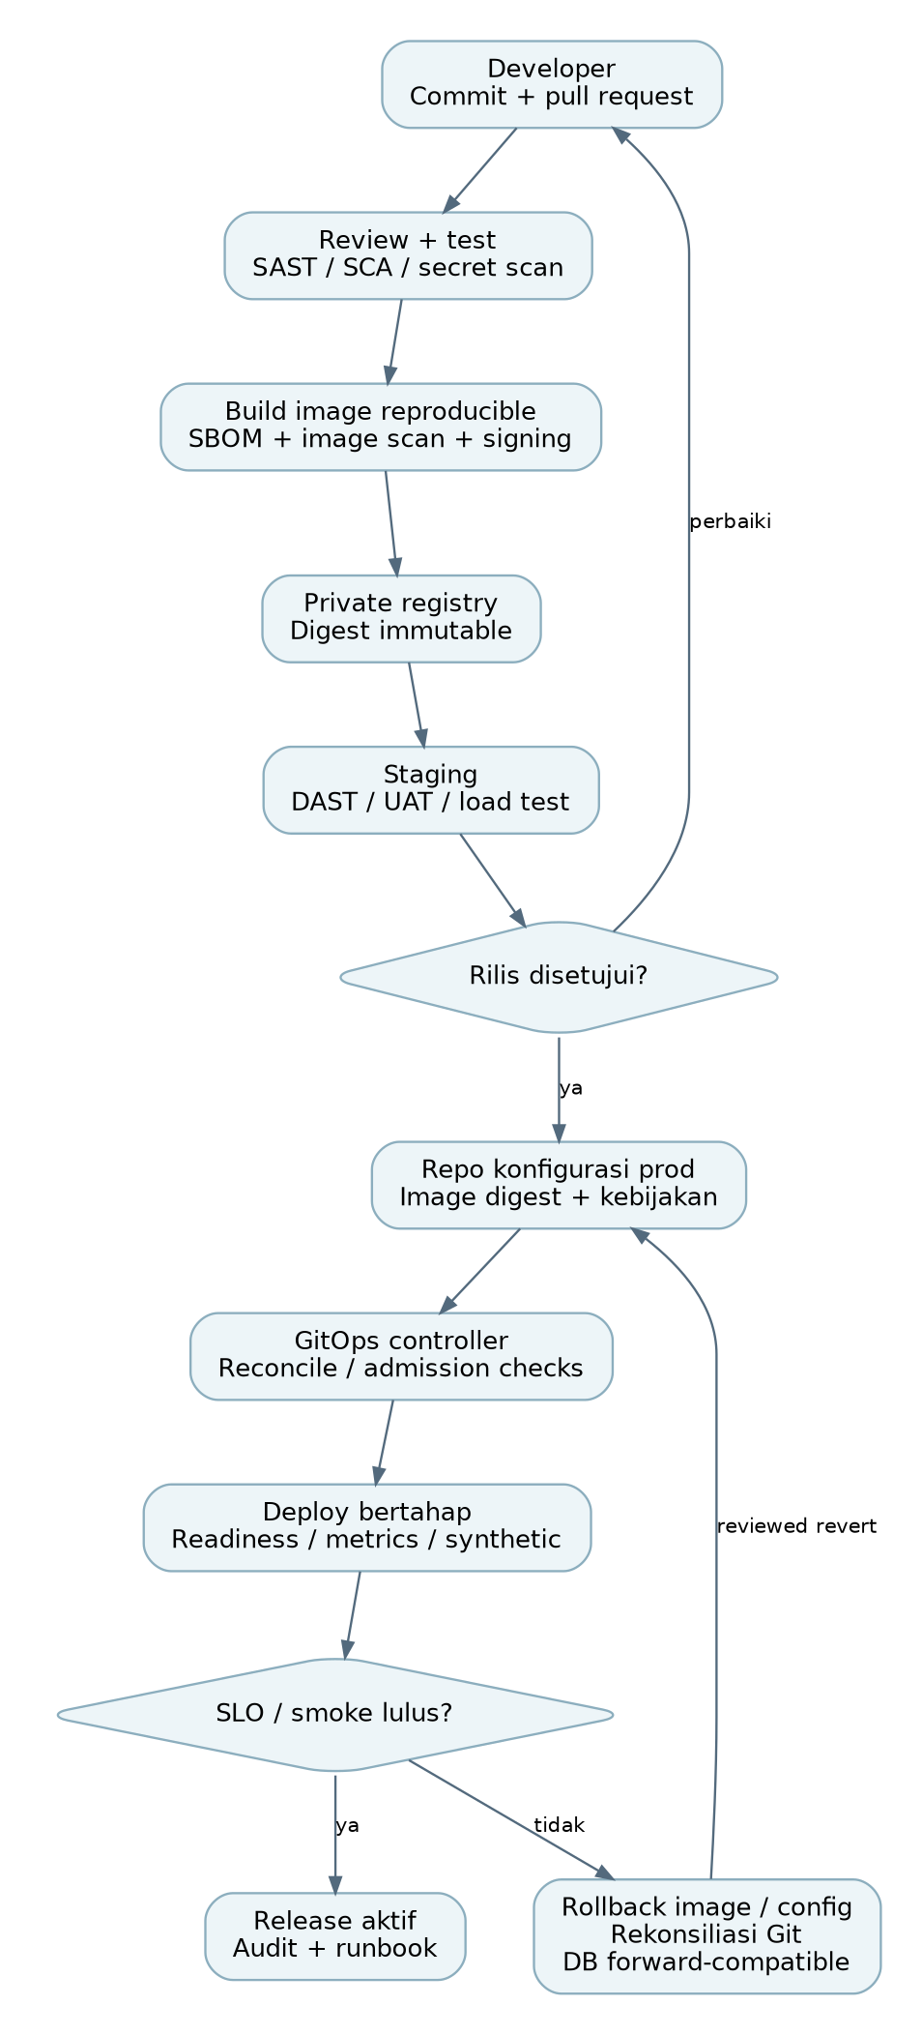
Gambar 21 Alur rilis dan rollback
Approval rilis terpisah dari approval data product. Akses CI tidak memberi hak shell produksi; GitOps menerapkan manifest yang telah ditinjau.
Gunakan migrasi DB expand/contract dan backup terverifikasi. Rollback image tidak otomatis mengembalikan schema atau menghapus data yang telah ditulis.
Acuan kebutuhan PRD bagian 27 40 dan 46

10 Ketersediaan dan pemulihan
Availability dibuktikan melalui pengukuran dari luar layanan dan uji kegagalan. Replica aplikasi ditempatkan pada host berbeda; koneksi database melewati endpoint HA; kapasitas tersisa harus cukup saat host atau switch mengalami gangguan. Penambahan replica tidak menggantikan failover test.
Sinyal | Indikator dan tindakan
Infrastruktur dan Kubernetes | CPU/RAM/disk/network, Ceph capacity/recovery, node health, restart, pending pod dan requests. Alert memuat objek, tren dan runbook.
Aplikasi dan API | Request rate, 5xx, P95/P99, timeout dan synthetic transaksi publik; tampilkan per service dan endpoint.
Data dan GIS | Query/connection DB, replication lag, QC failure, queue age/DLQ, rendering time, cache hit/miss dan tile generation.
Publikasi dan warning | Waktu dari ingestion hingga publish, versi/hash yang aktif, notifikasi gagal, feed stale dan warning mendekati expiry.
Backup dan keamanan | Keberhasilan backup/WAL, umur salinan off-site, bukti restore, failed login, WAF event dan perubahan hak akses.

Retensi awal yang diusulkan meliputi PITR database 14 hari, base backup DB mingguan dan incremental harian selama 30 hari, backup objek incremental harian dengan versi 30 hari, serta arsip bulanan 12 bulan di lokasi terpisah untuk data yang diwajibkan kebijakan. Kapasitas backup dihitung dari baseline, perubahan harian, WAL, kompresi dan retensi; salinan penuh semua objek setiap hari tidak diasumsikan. Data Owner menetapkan retensi final sebelum pengadaan.
Restore sampel dijalankan bulanan dan latihan DR lintas lokasi setidaknya setiap enam bulan sebagai usulan operasional. Catat durasi, consistency point, checksum, cakupan layanan dan langkah koreksi. Acuan kebutuhan PRD bagian 28 sampai 32 serta 39.

Arsitektur backup dan DRC
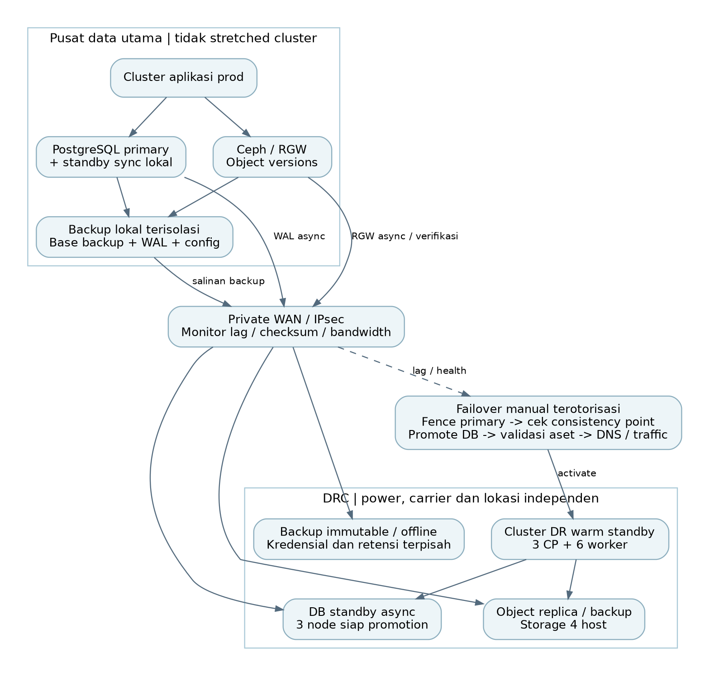
Gambar 22 Arsitektur backup dan DRC
DRC bukan backup tunggal dan tidak menjadi anggota quorum CP/etcd pusat data utama. Pemutusan WAN tidak menjatuhkan produksi utama.
RPO DR mengikuti WAL dan objek yang benar-benar telah tiba. Versi hanya disajikan bila manifest dan semua aset referensinya tersedia di DR.
Fencing sebelum promotion mencegah split brain. Failback memerlukan sinkronisasi ulang dan rencana cutback; jangan menghidupkan primary lama sebagai writer kedua.
Acuan kebutuhan PRD bagian 30 dan 31

Target pemulihan dan prosedur failover
Tier / kejadian | Usulan RTO / RPO | Syarat dan cara uji
Lokal / satu worker atau edge | RTO <=5 menit; RPO tidak berlaku untuk stateless. | Health probe + traffic failover; drain worker, putus satu switch/link dan uji sisa kapasitas.
Lokal / primary DB gagal | RTO <=5 menit; sasaran RPO 0 untuk commit yang dikonfirmasi synchronous standby. | Synchronous replication + promotion candidate yang benar + fencing. Strict synchronous dapat menahan write bila standby hilang; tidak turun ke async tanpa keputusan operasional.
DR Tier 1 / warning, registry, IAM inti | RTO <=60 menit; RPO <=5 menit (usulan, belum diuji). | WAL dan objek terkait <=5 menit lag; restore secrets/config; DNS TTL sesuai dan health check. Jangan promote writer kedua.
DR Tier 2 / aset GIS dan katalog umum | RTO <=4 jam; RPO <=1 jam (usulan). | Replikasi object version, cek manifest+asset checksum; search/cache dibangun ulang. Aset warning mengikuti Tier 1, bukan Tier 2.
DR Tier 3 / arsip dan analitik | RTO <=24 jam; RPO <=24 jam (usulan). | Backup harian + immutable off-site; restore sampel dan verifikasi metadata serta checksum.
DRC ideal / 22 server | 3 CP + 6 worker + 3 DB + 4 STO + 3 OPS + 1 backup + 2 edge; spesifikasi per pool mengikuti primary. | Mirror kapasitas primary agar seluruh layanan dapat dipulihkan. Distribusi CP/DB/OPS dan edge ke failure domain terpisah; DCS 3 anggota lokal DRC, promotion mengikuti runbook.
DRC jaringan dan daya | ISP/private WAN independen; FW/core/ToR pair dan dual PSU. | Contoh 100 GB/hari -> rata-rata ~9,3 Mbps payload. Untuk recovery 30 TB dalam 72 jam butuh ~926 Mbps efektif; link 1Gbps belum punya ruang overhead. Pertimbangkan >=2Gbps efektif atau seed offline.

DRC bukan anggota quorum control plane utama. Replikasi WAN asynchronous memiliki risiko kehilangan data sesuai lag aktual. Sebelum promotion, otorisasi failover, lakukan fencing primary, tentukan consistency point DB dan objek, uji aset warning, lalu alihkan trafik/DNS. Failback dilakukan melalui sinkronisasi ulang dan cutback terencana.

11 Implementasi dan pengujian
Tahap | Hasil konkret | Bukti sebelum lanjut
0 / assessment | Inventaris server, OS, rack, jaringan, aplikasi legacy, dataset dan kontrak SIH3; ukur trafik dan laju pertumbuhan. | Sahkan asumsi trafik/volume, SLA per tier, daftar data sensitif, RTO/RPO, anggaran dan ownership.
1 / foundation | Segmentasi, firewall, CP/worker, Ceph, DB HA, IAM, secrets, registry, GitOps, telemetri. | Uji quorum, failover DB, satu link/switch/host hilang, restore backup, scan konfigurasi; runbook disahkan.
2 / produk inti | Registry/version/metadata + pipeline QC + approval + manifest publish. | E2E upload-approve-publish; retry duplikat; role/scope lintas wilayah; checksum/approval mismatch; audit.
3 / portal dan GIS | Beranda, warning, monitoring, dokumen, search, API/OGC; wireframe diuji pengguna. | Map/chart/table satu versi; stale/expired; akses restricted; keyboard/mobile; GIS cache miss load test.
4 / integrasi dan DR | SIH3 contract test, queue/DLQ, notifikasi, DB/object sync DRC dan DNS failover. | Putus partner/WAN; uji recovery consistency point; catat RTO/RPO terukur dan fencing/failback.
5 / cutover bertahap | Dual-run, migrasi dataset, validasi hasil dan source-of-truth; rilis per wave PRD. | UAT P0 lulus, rollback rehearsed, tidak ada critical security issue yang belum ditutup; legacy dimatikan setelah dependensi selesai.

Urutan mengikuti foundation, core Hidromet, warning, integration dan optimization pada PRD. Backup/restore, keamanan dan observability dimulai sejak foundation walaupun optimasi DR penuh dilanjutkan pada fase akhir. Setiap wave memiliki source-of-truth, dual-run, batas rollback dan penanggung jawab.
Production release memerlukan P0 selesai, regression/security/load test lulus, restore berhasil, monitoring/audit/HTTPS aktif, HA teruji, runbook dan dokumentasi API tersedia, serta UAT administrator dan operator. Acuan kebutuhan PRD bagian 43 sampai 46.

Traceability kebutuhan dan bukti penerimaan
Bagian PRD | Rancangan | Bukti penerimaan
7 11 33 sampai 37 | Struktur navigasi dan enam wireframe | Informasi utama <=3 klik, keyboard/mobile, search, filter, no-data dan stale dapat dipakai.
8 sampai 10 14 dan 15 | Model data, DFD, state dan sequence | ID/version sama; metadata lengkap; QC, hash approval, audit dan publish atomic; retry tidak menduplikasi.
12 19 sampai 23 | GIS, object storage dan kontrak API | OGC berizin, unduh restricted ditolak tanpa scope, format/units benar, SIH3 contract dan timeout diuji.
16 sampai 18 31 dan 32 | Deployment, namespace dan database HA | Pod/node drain, CP kehilangan satu anggota, failover DB, quota, PDB dan sisa kapasitas dibuktikan.
24 sampai 27 29 dan 40 | IAM, segmentasi dan DevSecOps | MFA, cross-region authz, upload/MIME, secrets, default deny, audit terlindungi, scan dan rollback.
28 30 38 dan 39 | Observability, kapasitas dan DR | P95/initial map/tile tercapai, backup/PITR dan DR drill berhasil, RTO/RPO aktual direkam.
41 sampai 46 | KPI, wave implementasi dan UAT | Dashboard metrik memiliki pemilik/denominator; P0 dan regression lulus; runbook dan pelatihan operator.

Skenario gagal yang wajib dicoba
Uji unggah yang terputus, duplikasi event, QC gagal, approval pada hash yang berubah, publish saat aset belum siap, warning expired di cache, query lintas scope, hilangnya primary DB, putus satu link, storage mendekati penuh, partner SIH3 tidak tersedia dan WAN DRC terputus. Bukti mencakup hasil sistem, audit dan pemulihan, bukan hanya status HTTP.

12 Keputusan desain dan risiko
ID | Keputusan atau risiko | Tindak lanjut
ADR 01 | Modular application dengan worker/GIS terpisah; microservice tambahan mengikuti kebutuhan. | Validasi ownership modul, profiling dan biaya operasi.
ADR 02 | UPDATED berarti versi lama sudah digantikan; revisi selalu menjadi versi DRAFT baru. | Sahkan semantik dengan Product Owner dan Data Owner.
ADR 03 | Manifest terbit aktif hanya setelah semua aset siap; outbox untuk distribusi event. | Uji transaksi, idempotency, cache invalidation dan rebuild indeks.
ADR 04 | DB HA dan Ceph di luar cluster aplikasi; DCS database terpisah dari etcd Kubernetes. | Pilih versi/pengelola failover dan buktikan fencing serta restore.
R 01 | Empat storage host belum menjamin tahan kehilangan satu rack. | Pilih target host atau rack; rack-tolerant membutuhkan desain CRUSH, jumlah host dan kapasitas yang ditinjau ulang.
R 02 | Trafik, ukuran data dan retensi masih asumsi; workload raster dapat berat saat cache miss. | Inventaris dan benchmark; batasi query; tetapkan trigger ekspansi sebelum pengadaan.
R 03 | RPO DR bergantung pada objek dan WAL yang sudah sampai; replikasi dapat membawa korupsi logis. | Lag/checksum monitoring, backup immutable terpisah dan latihan recovery consistency point.
R 04 | Operasi Kubernetes/Ceph/DB HA menuntut tim dan runbook yang terlatih. | Tetapkan roster on-call, latihan insiden, dukungan vendor dan akses yang diaudit.

Pemilihan produk, lisensi dan versi OS/Kubernetes/CNI/ingress/Ceph/PostgreSQL dilakukan pada detail engineering dengan matriks kompatibilitas dan masa dukungan. Desain ini tidak mengesahkan vendor, kontrak bandwidth atau biaya pengadaan.

13 Referensi
No | Sumber
1 | PRODUCT REQUIREMENTS DOCUMENT.docx. Sistem Informasi Hidrometeorologi BMKG 2026, versi 1.0, Baseline Product Requirement. Sumber kebutuhan utama yang dilampirkan.
2 | Rancangan_Visual_Hidromet_2026.pdf dan Paket_Diagram_Hidromet_2026.zip. Rancangan 22 gambar dan baseline infrastruktur, 9 November 2026.
3 | Kubernetes. Options for Highly Available Topology. https://kubernetes.io/docs/setup/production-environment/tools/kubeadm/ha-topology/
4 | Kubernetes. Ports and Protocols. https://kubernetes.io/docs/reference/networking/ports-and-protocols/
5 | Ceph. Architecture. https://docs.ceph.com/en/squid/architecture/
6 | Ceph. Network Configuration Reference. https://docs.ceph.com/en/squid/rados/configuration/network-config-ref/
7 | PostgreSQL. Log Shipping Standby Servers. https://www.postgresql.org/docs/current/warm-standby.html

Referensi teknis publik telah diperiksa pada 9 November 2026 untuk rancangan awal. URL dokumentasi current dapat berubah; versi yang disahkan saat implementasi perlu dicatat bersama konfigurasi dan hasil pengujiannya.

